BỘ GIÁO DỤC & ĐÀO TẠO
TRƯỜNG ĐẠI HỌC SÀI GÒN
KHOA CÔNG NGHỆ THÔNG TIN
-----&-----



BÁO CÁO
MÔN HỌC: CÔNG NGHỆ PHẦN MỀM
[BAITAP] THIẾT KẾ CƠ SỞ DỮ LIỆU (Cộng điểm)

Giảng viên hướng dẫn | : | Đỗ Như Tài
Nhóm | : | 07
Sinh viên thực hiện | : | La Hiểu Phong | (3121411162)
Lớp | : | DCT121C5

TPHCM, ngày 5 tháng 5 năm 2025

MỤC LỤC

BÀI TẬP 9a – Thực hành Lab03 1
1. Giới thiệu về hệ thống 1
2. Quá trình thiết kế cơ sở dữ liệu 1
2.1. Mô tả yêu cầu 1
2.2. Thiết kế dữ liệu với tính đúng đắn (Sơ đồ logic CSDL) 1
2.2.1. Mục tiêu 1
2.2.2. Danh sách bảng dữ liệu chính 2
2.2.2.1. Tóm tắt bảng dữ liệu chính 2
2.2.2.2. Các mối quan hệ 2
2.2.2.3. Sơ đồ Logic CSDL (ERD) 3
2.2.3. Mô tả 4
2.2.3.1. Chi tiết các bảng 4
2.2.3.2. Các mối quan hệ 7
2.2.3.3. Sơ đồ Cấu trúc CSDL Chi tiết các bảng (Physical Schema) 8
2.3. Quá trình thiết kế dữ liệu với tính tiến hóa (Sơ đồ tiến hóa CSDL) 8
2.3.1. Mục tiêu 8
2.3.2. Mô tả 9
2.3.2.1. Các bảng bổ sung để đảm bảo tính tiến hóa 9
2.3.2.2. Các mối quan hệ 11
2.3.2.3. Sơ đồ Tiến hóa CSDL – Giai đoạn Logic (Database Evolution Diagram – Logical Phase – ERD) 12
2.3.2.4. Sơ đồ Tiến hóa CSDL – Giai đoạn Chi tiết của hệ thống (Database Evolution Diagram – Detailed Phase – ERD) 12
2.3.3. Tác dụng của việc tiến hóa 13
2.4. Thiết kế dữ liệu với yêu cầu hệ thống (Sơ đồ phân quyền người dùng) 13
2.4.1. Mục tiêu 13
2.4.2. Các vai trò người dùng chính 13
2.4.3. Các chức năng cần phân quyền 13
2.4.4. Bảng phân quyền chức năng 13
2.4.5. Các bảng cơ sở dữ liệu hỗ trợ phân quyền 14
2.4.6. Sơ đồ phân quyền chức năng của người dùng (Role–Permission Diagram) 15
2.5. Chuyển sơ đồ dữ liệu lên hệ quản trị CSDL 16
2.5.1. Mục tiêu 16
2.5.2. Các bước thực hiện 16
2.5.2.1. Chọn hệ quản trị CSDL 16
2.5.2.2. Tạo các bảng dữ liệu (theo sơ đồ logic và tiến hóa) 16
2.5.2.3. Thiết kế sơ đồ (diagram) toàn bộ CSDL 18
2.5.2.4. Nhập dữ liệu mẫu 19
3. Kết luận và triển khai 20
BÀI TẬP 9b – Bài tập thiết kế CSDL 21
QUESTION 1: ABC Bank 21
1. Thiết kế Cơ sở dữ liệu ở mức Khái niệm, Luận lý và Vật lý 21
2. Query: Insert, Update, Delete, Select 22
a) Insert dữ liệu vào mỗi bảng (ít nhất 4 dòng) 22
b) Update last name of employee "N1080" to "Brown" 23
c) Delete the employee having code "N1080". What happens to their customers? 24
d) Retrieve all account numbers of a customer whose name is Peter Johnson 24
e) Find all employees who have their birthdays in March 2010 24
f) Total balance of all saving accounts owned by “Peter Johnson” 24
QUESTION 2: Electricity Management 25
1. Thiết kế Cơ sở dữ liệu ở mức Khái niệm, Luận lý và Vật lý 25
2. Query: Insert, Update, Delete, Select 26
a) Insert dữ liệu cho mỗi bảng (ít nhất 4 dòng) 26
b) Update DOB của nhân viên “N1080” thành “10-03-1973” 27
c) Delete employee "N1080". What happens to the buildings managed by this employee? 27
d) Truy vấn thông tin của nhân viên quản lý tòa nhà “B4” 28
e) Lấy tất cả phòng có loại “Computer Lab” và được quản lý bởi nhân viên tên “Peter Johnson” 28
f) Tính tổng số kilowatt giờ (Kwh) đã dùng trong tháng 3 năm 2010 từ tất cả phòng “Computer Lab” 28
QUESTION 3: Motorcycle Registration Department 29
1. Thiết kế Cơ sở dữ liệu ở mức Khái niệm, Luận lý và Vật lý 29
2. Query: Insert, Update, Delete, Select 30
a) Insert dữ liệu hợp lệ cho mỗi bảng (ít nhất 4 dòng) 30
b) Cập nhật BrandName của một motorcycle từ “VMEP” thành “SYM” 31
c) Xóa tất cả các xe có ngày bán trước 04/05/1990. Điều gì xảy ra với chủ xe của các xe đó? 31
d) Lấy thông tin của distributor bán được nhiều xe nhất 31
e) Liệt kê tất cả branch (hãng) có cùng thuế suất với hãng "Honda" 32
f) Tính tổng số tiền thuế đăng ký thu được trong tháng 3 năm 2010 từ tất cả xe Yamaha 32
QUESTION 4: Hotel in Oslo 33
1. Thiết kế Cơ sở dữ liệu ở mức Khái niệm, Luận lý và Vật lý 33
2. Query: Insert, Update, Delete, Select 33
a) Insert dữ liệu hợp lệ cho mỗi bảng (ít nhất 4 dòng) 33
b) Đổi tên khách sạn từ “Rex” thành “Sheraton” 35
c) Xóa cảnh quan có tên “Cantho Ferry”. Điều gì xảy ra với các khách sạn kế bên? 35
d) Lấy thông tin khách sạn có giá phòng cao nhất 35
e) Liệt kê tất cả món ăn của khách sạn có giá phòng thấp nhất 35
f) Đếm số khách đã ở khách sạn gần “Vinh Long” bridge trong năm 2000 36

DANH MỤC HÌNH ẢNH
BÀI TẬP 9a
(Công cụ phần mềm PowerDesigner)

Hình 1: Sơ đồ Logic CSDL của hệ thống (ERD – Logical) 3
Hình 2: Sơ đồ Cấu trúc CSDL Chi tiết hệ thống (ERD - Physical Schema) 8
Hình 3: Sơ đồ Tiến hóa CSDL – Giai đoạn Logic của hệ thống (ERD - Database Evolution Diagram – Logical Phase) 12
Hình 4: Sơ đồ Tiến hóa CSDL – Giai đoạn Chi tiết của hệ thống (ERD - Database Evolution Diagram – Detailed Phase) 12
Hình 5: Sơ đồ Phân quyền chức năng của người dùng (ERD – Role-Permission) 15

DANH MỤC HÌNH ẢNH
BÀI TẬP 9b
(Công cụ phần mềm PowerDesigner)

Hình 6: Sơ đồ thực thể kết hợp trong hệ thống ngân hàng ABC (ERD) 21
Hình 7: Sơ đồ thực thể kết hợp trong hệ thống quản lý điện năng của trường đại học (ERD) 25
Hình 8: Sơ đồ thực thể kết hợp trong hệ thống đăng ký xe máy (ERD) 29
Hình 9: Sơ đồ thực thể kết hợp trong hệ thống quản lý khách sạn tại Oslo (ERD) 33

THIẾT KẾ CƠ SỞ DỮ LIỆU

BÀI TẬP 9a – Thực hành Lab03

Giới thiệu về hệ thống
Hệ thống quản lý bán vé chuyến bay hỗ trợ các chức năng chính như: nhận lịch chuyến bay, bán vé, ghi nhận đặt chỗ, tra cứu chuyến bay, lập báo cáo doanh thu và thay đổi quy định hệ thống. Mục tiêu là xây dựng cơ sở dữ liệu đầy đủ, đúng đắn, có khả năng tiến hóa và hỗ trợ phân quyền người dùng để phục vụ việc phát triển phần mềm hiệu quả, linh hoạt.

Quá trình thiết kế cơ sở dữ liệu

Mô tả yêu cầu
- Phân tích từ yêu cầu bài toán:

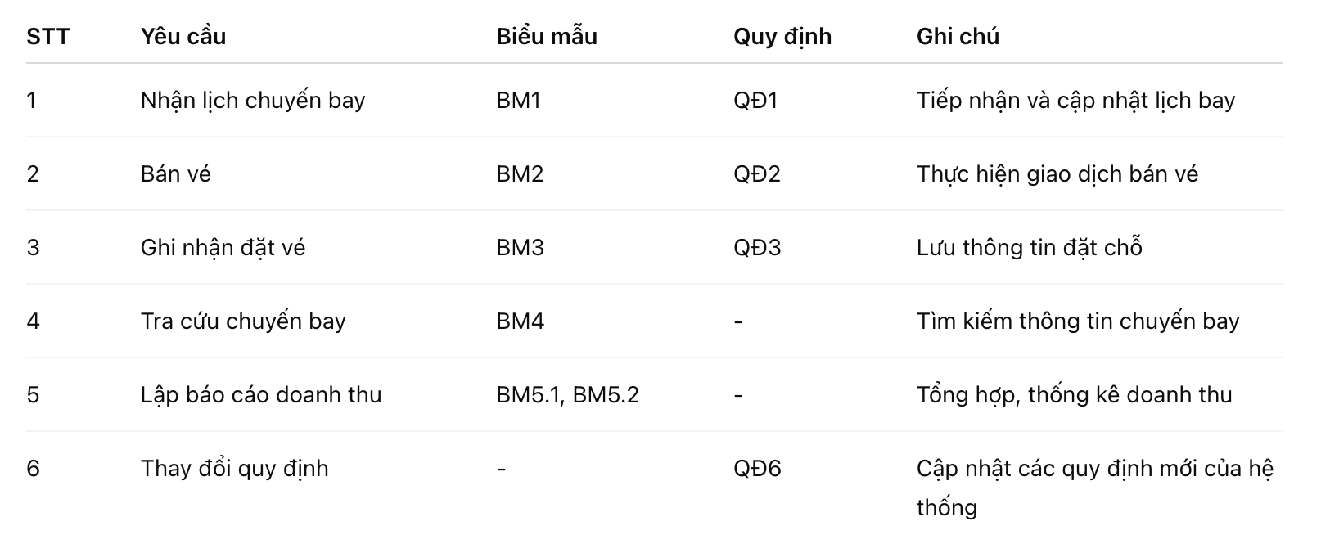

- Từ các yêu cầu này, phân tích các thông tin cần lưu trữ và xác định các bảng dữ liệu chính.

Thiết kế dữ liệu với tính đúng đắn (Sơ đồ logic CSDL)

Mục tiêu
Thiết kế sơ đồ cơ sở dữ liệu logic đảm bảo tính đúng đắn và đầy đủ thông tin dựa trên các biểu mẫu và quy định từ bài toán. Dữ liệu được tổ chức thành các bảng tương ứng với các thực thể chính trong hệ thống bán vé chuyến bay.

Danh sách bảng dữ liệu chính

Tóm tắt bảng dữ liệu chính
- CHUYEN_BAY – Lưu thông tin chuyến bay (mã, sân bay đi/đến, thời gian, giá vé,…)
- SAN_BAY_TG – Sân bay trung gian, liên kết với chuyến bay
- HANH_KHACH – Thông tin hành khách (CMND, họ tên, SĐT)
- VE_BAY – Vé đã bán cho hành khách
- DAT_CHO – Ghi nhận đặt chỗ (chưa thanh toán)
- BAO_CAO_THANG – Báo cáo doanh thu tháng
- BAO_CAO_NAM – Báo cáo doanh thu năm
- QUY_DINH – Lưu các quy định có thể thay đổi
- HANG_VE – Danh sách các hạng vé (1, 2,…)

Các mối quan hệ

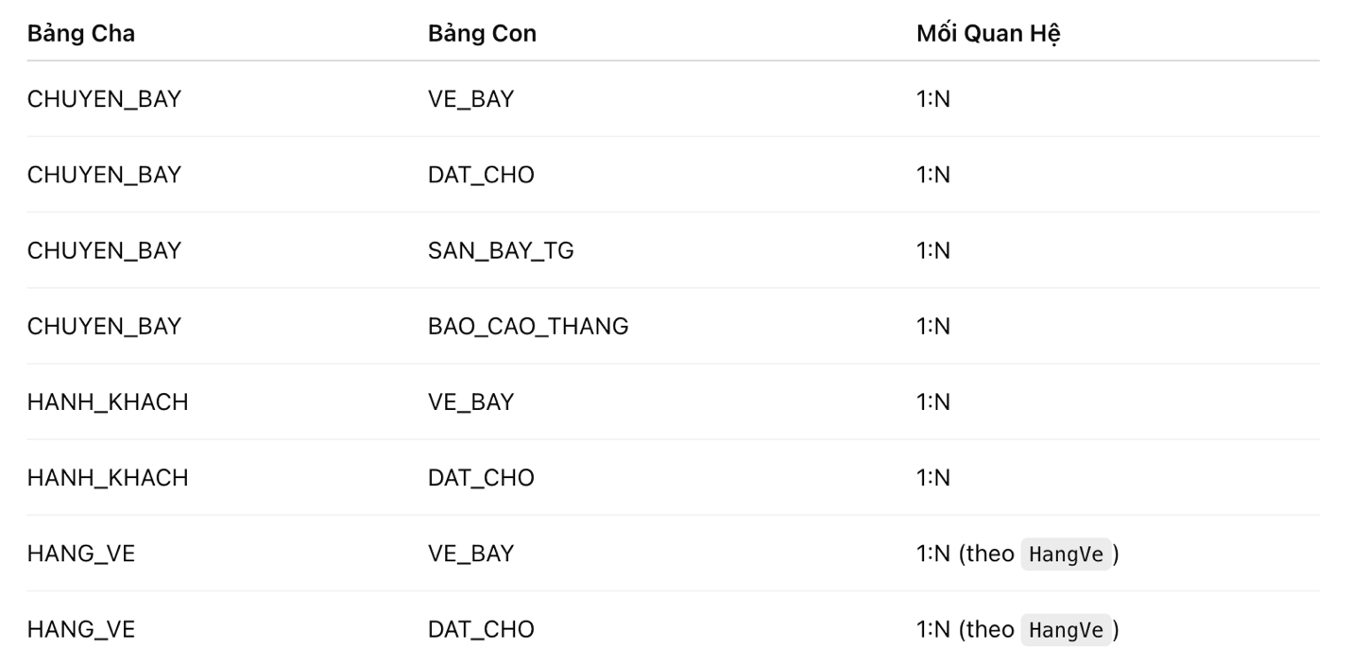

Sơ đồ Logic CSDL (ERD)

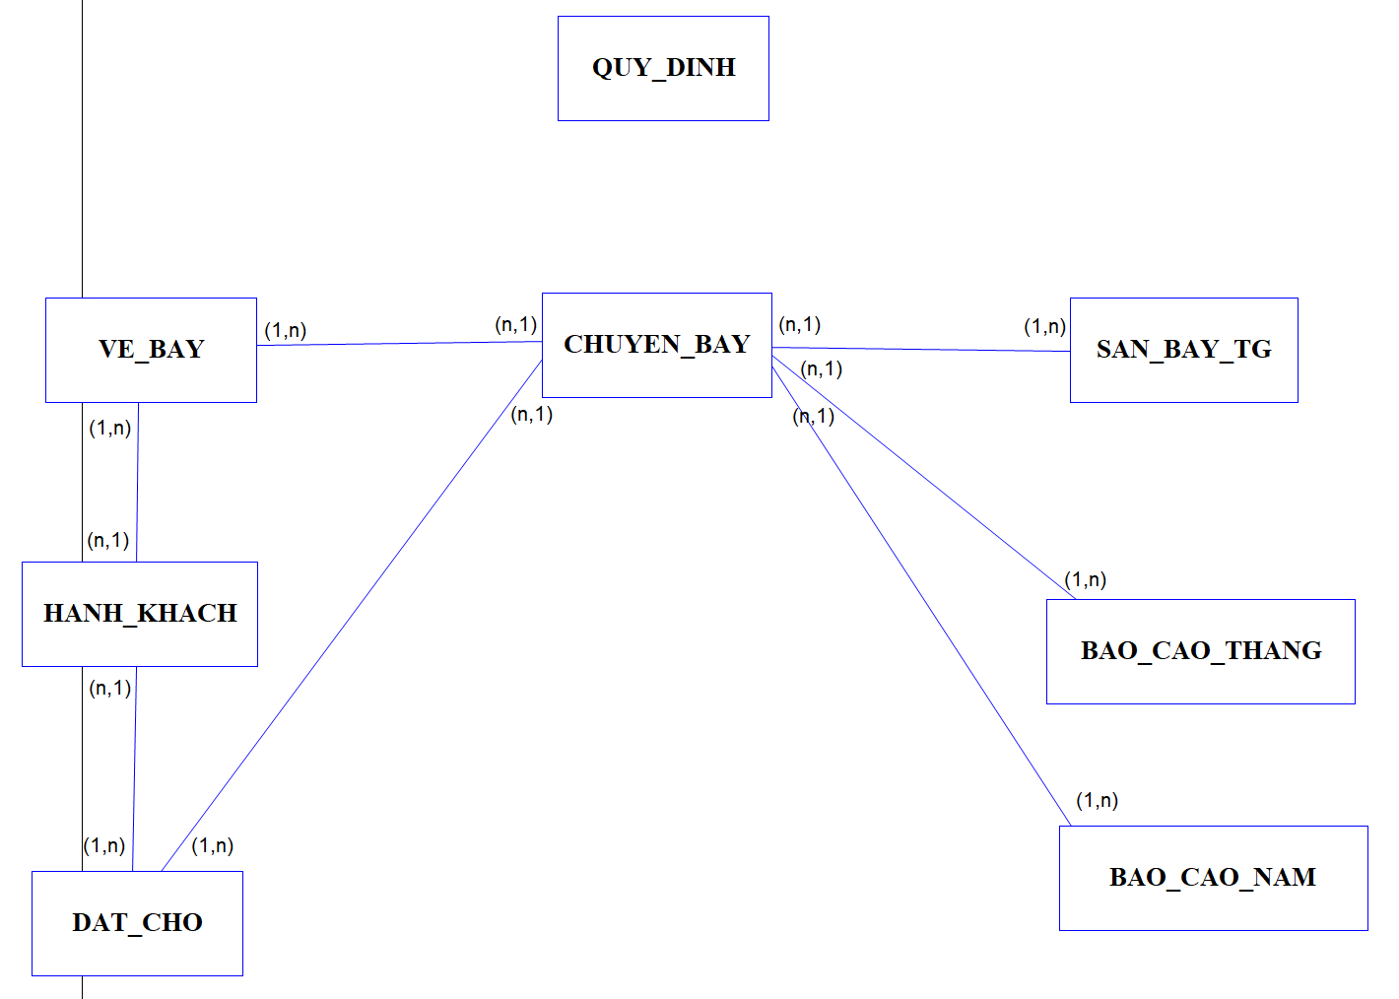

Hình 1: Sơ đồ Logic CSDL của hệ thống (ERD – Logical)

Mô tả

Chi tiết các bảng

- CHUYEN_BAY

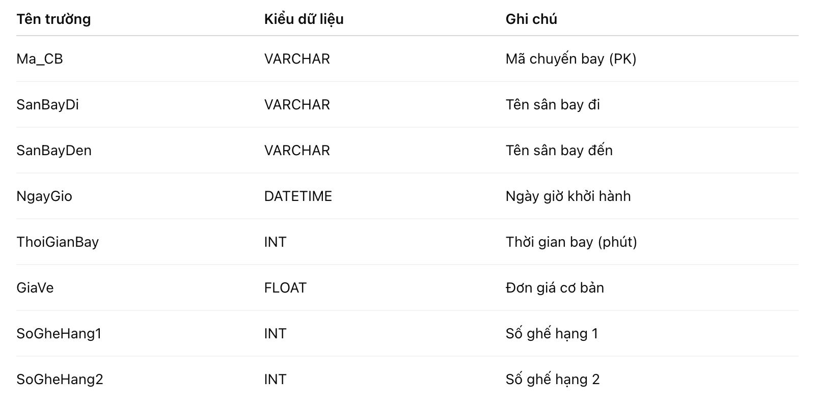

- SAN_BAY_TG

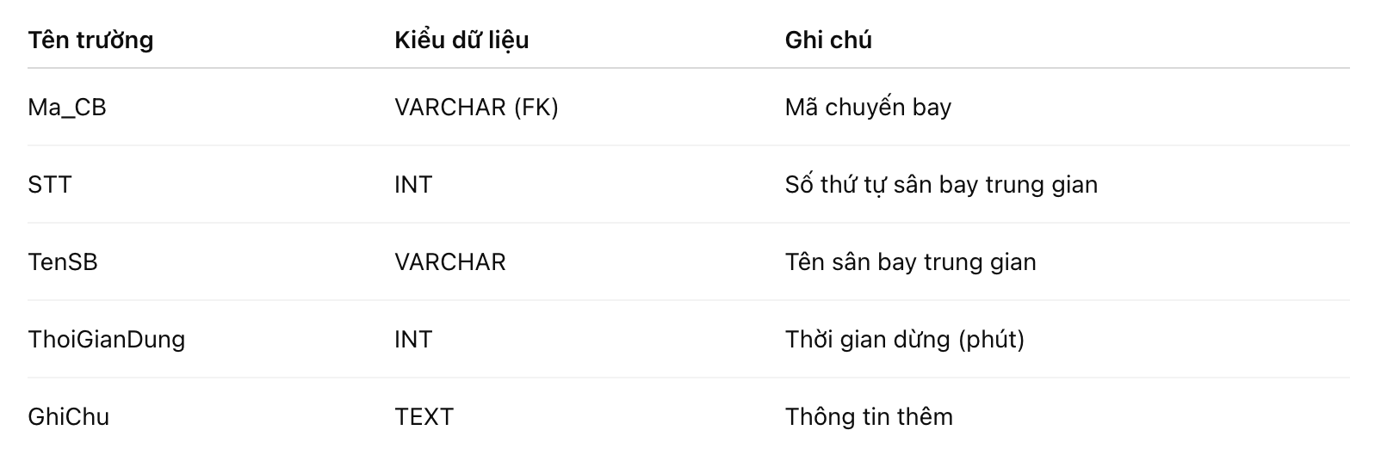

- HANH_KHACH

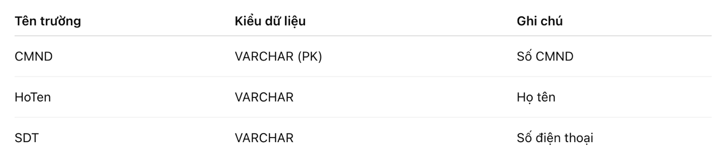

- VE_BAY

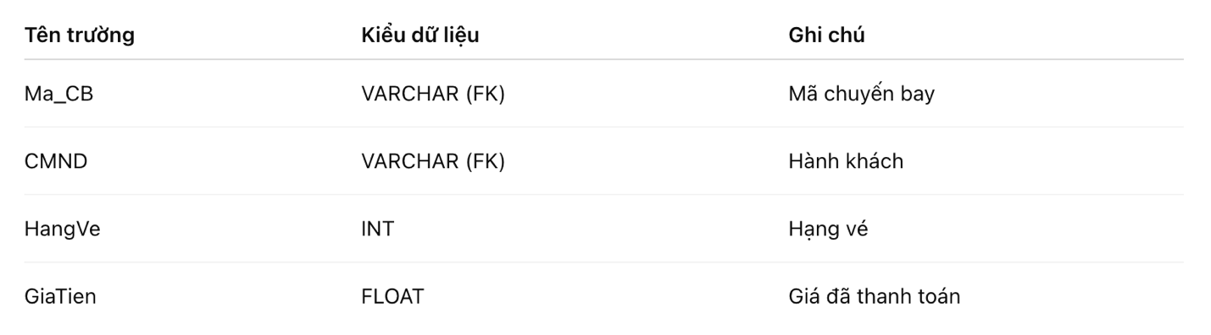

- DAT_CHO

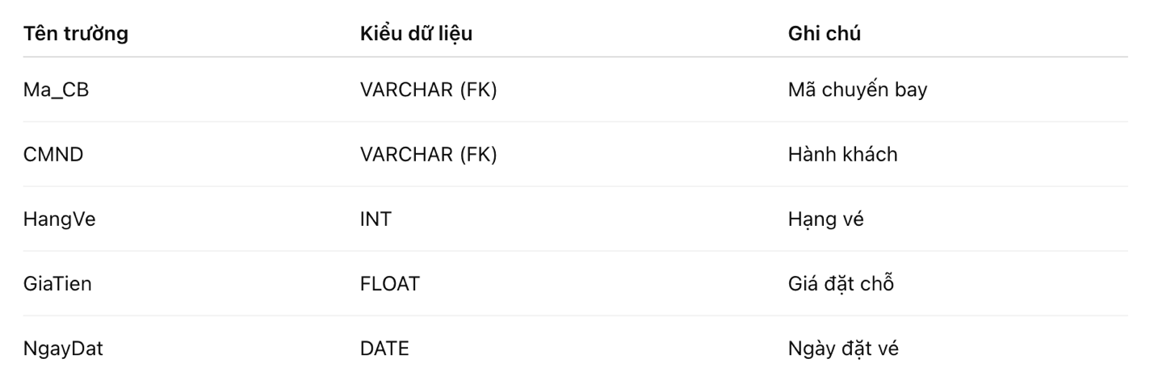

- BAO_CAO_THANG

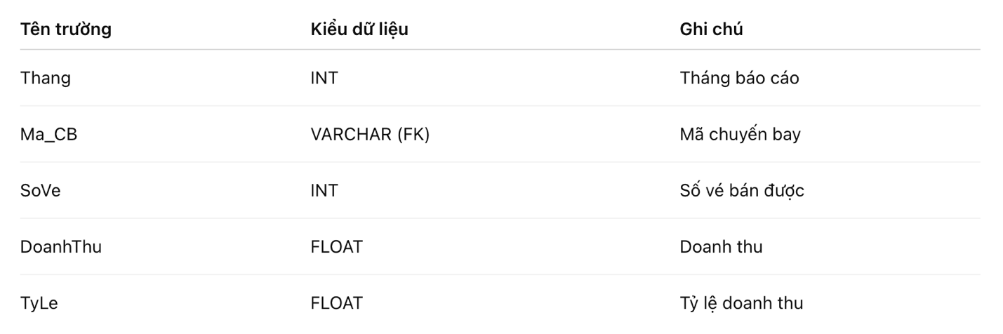

- BAO_CAO_NAM

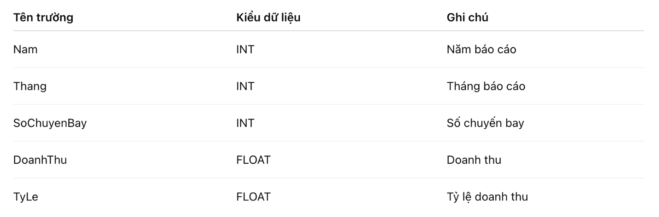

- QUY_DINH

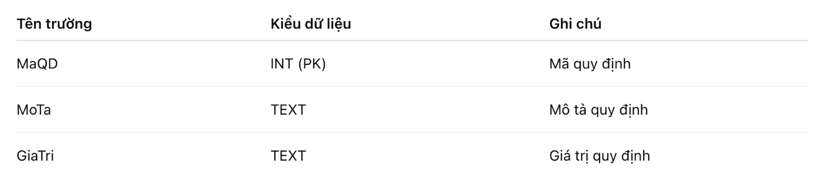

- HANG_VE

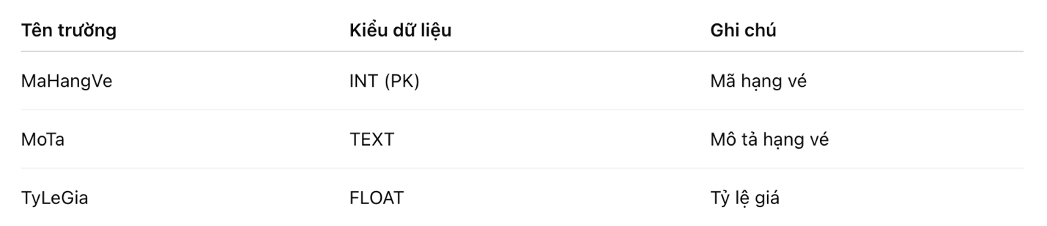

Các mối quan hệ

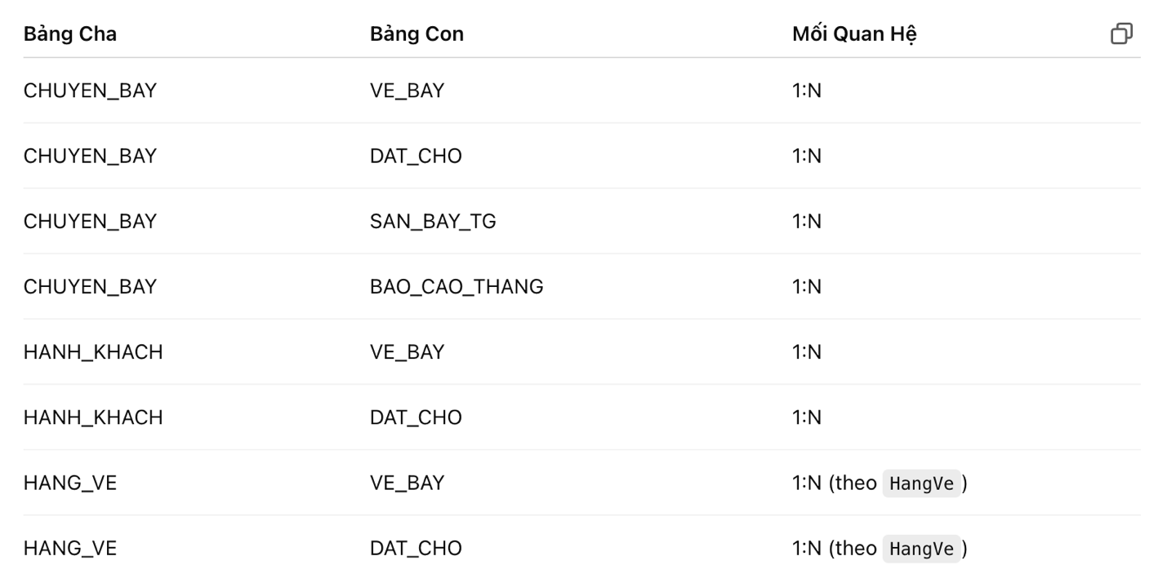

Sơ đồ Cấu trúc CSDL Chi tiết các bảng (Physical Schema)

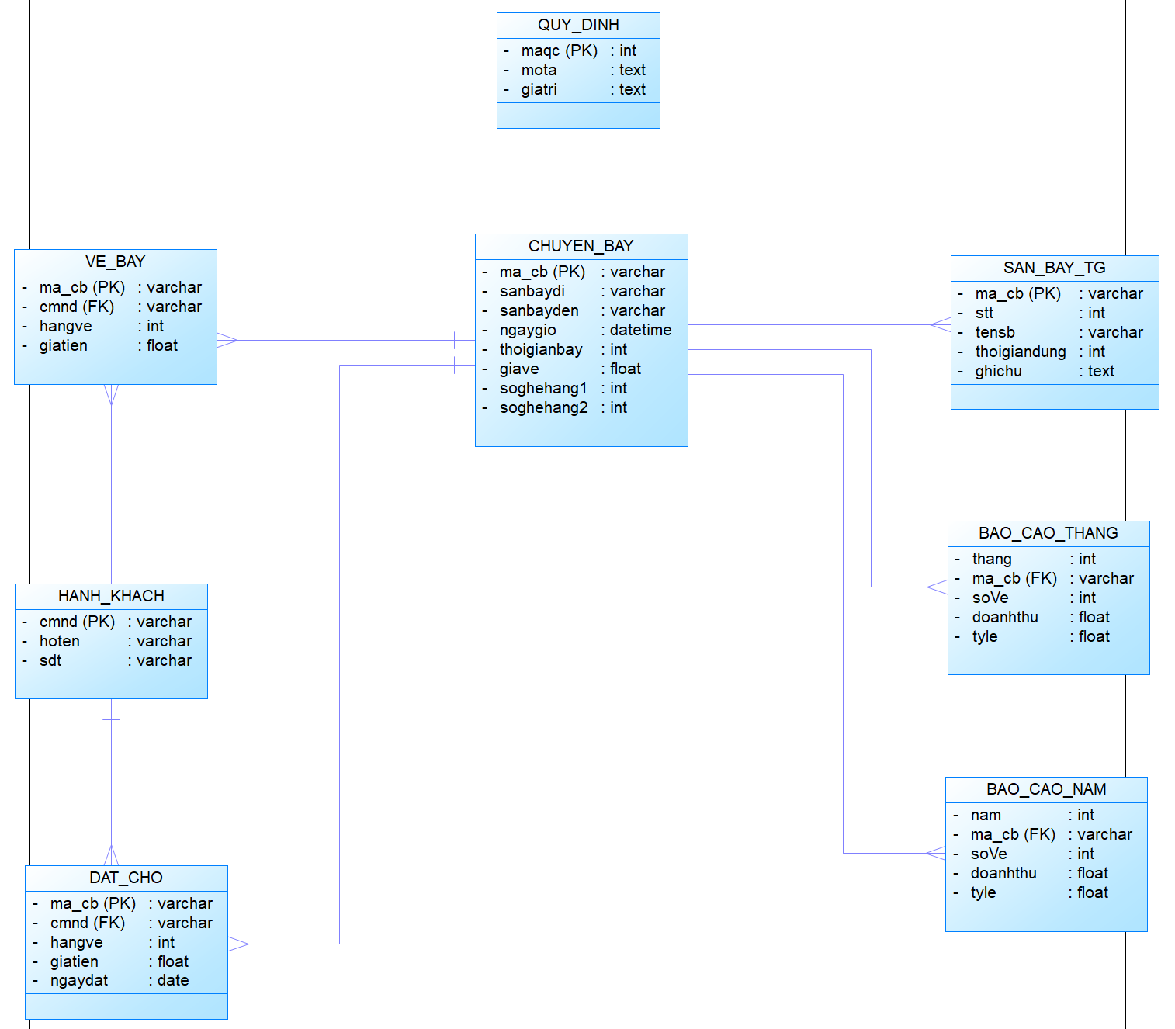

Hình 2: Sơ đồ Cấu trúc CSDL Chi tiết hệ thống (ERD - Physical Schema)

Quá trình thiết kế dữ liệu với tính tiến hóa (Sơ đồ tiến hóa CSDL)

Mục tiêu
Thiết kế cơ sở dữ liệu không chỉ đảm bảo tính đúng đắn ban đầu mà còn có khả năng phát triển, mở rộng linh hoạt theo các yêu cầu mới như thay đổi quy định, mở rộng chức năng, hoặc tùy chỉnh linh hoạt hệ thống.

Mô tả

Các bảng bổ sung để đảm bảo tính tiến hóa

- THAM_SO – Bảng lưu các giá trị quy định hệ thống (áp dụng cho QĐ1, QĐ2, QĐ3, QĐ6)

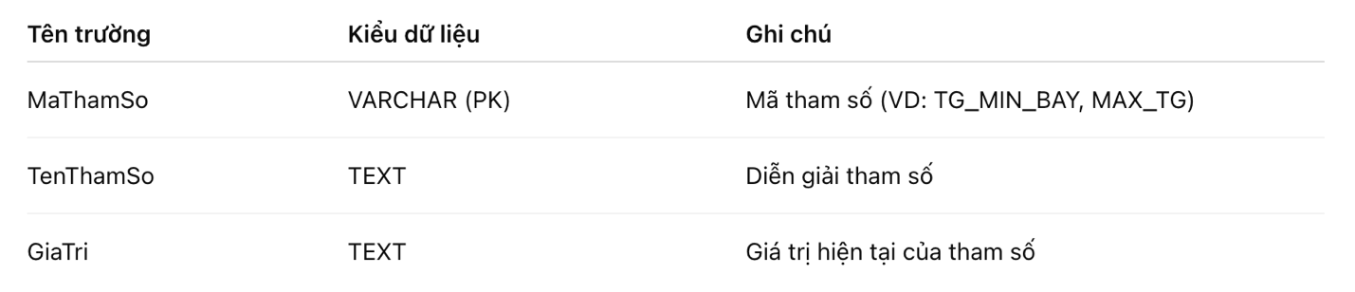

- Ví dụ dữ liệu:

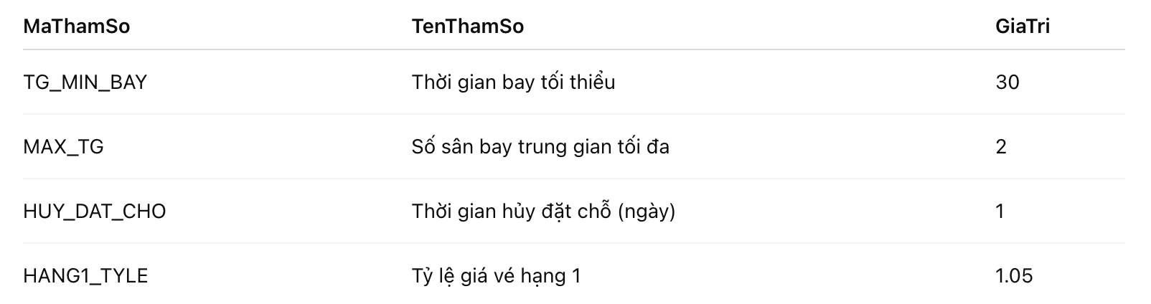

- LOAI_SAN_BAY – Bảng lưu loại sân bay (đi, đến, trung gian)

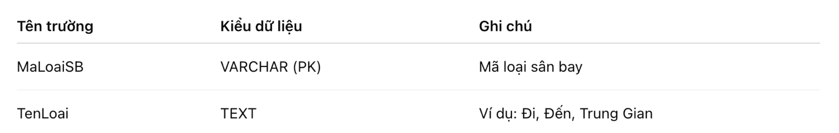

- Ví dụ dữ liệu:

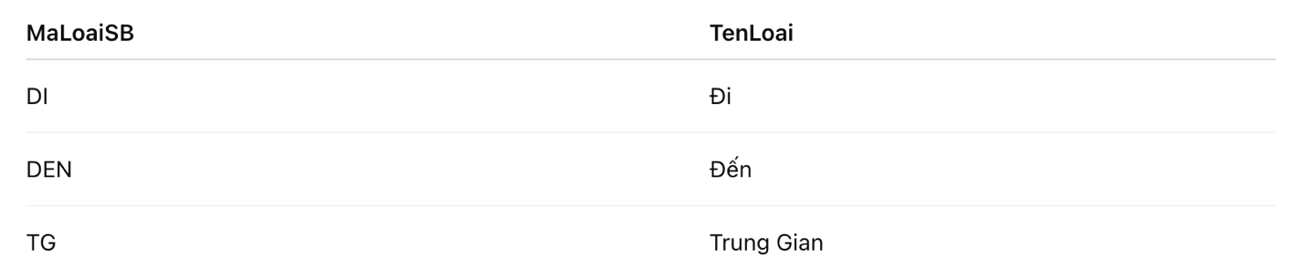

- HANG_VE – Cho phép thêm nhiều hạng vé thay vì cố định 2 hạng

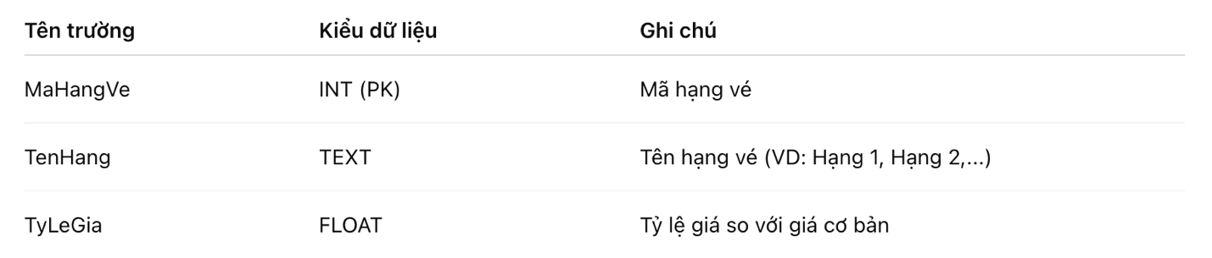

- Ví dụ dữ liệu:

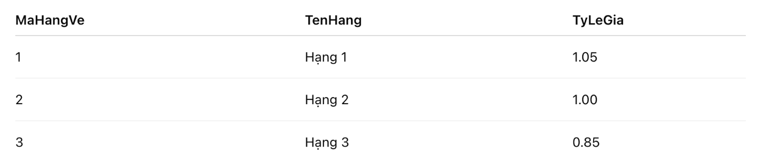

- LOAI_BAO_CAO – Loại báo cáo để mở rộng thêm nếu cần sau này

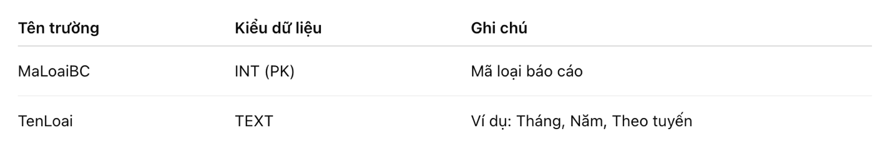

- Ví dụ dữ liệu:

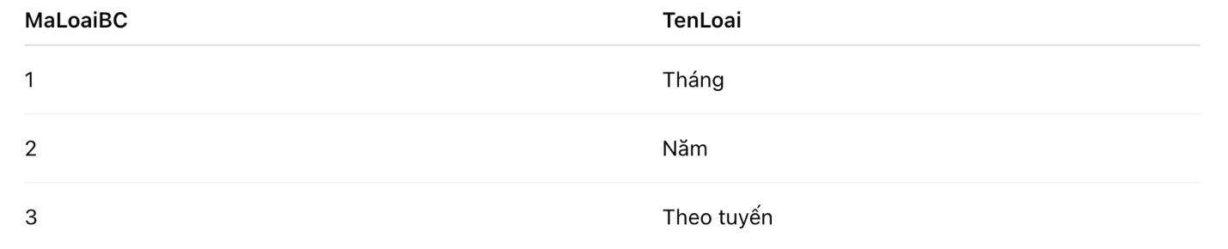

Các mối quan hệ

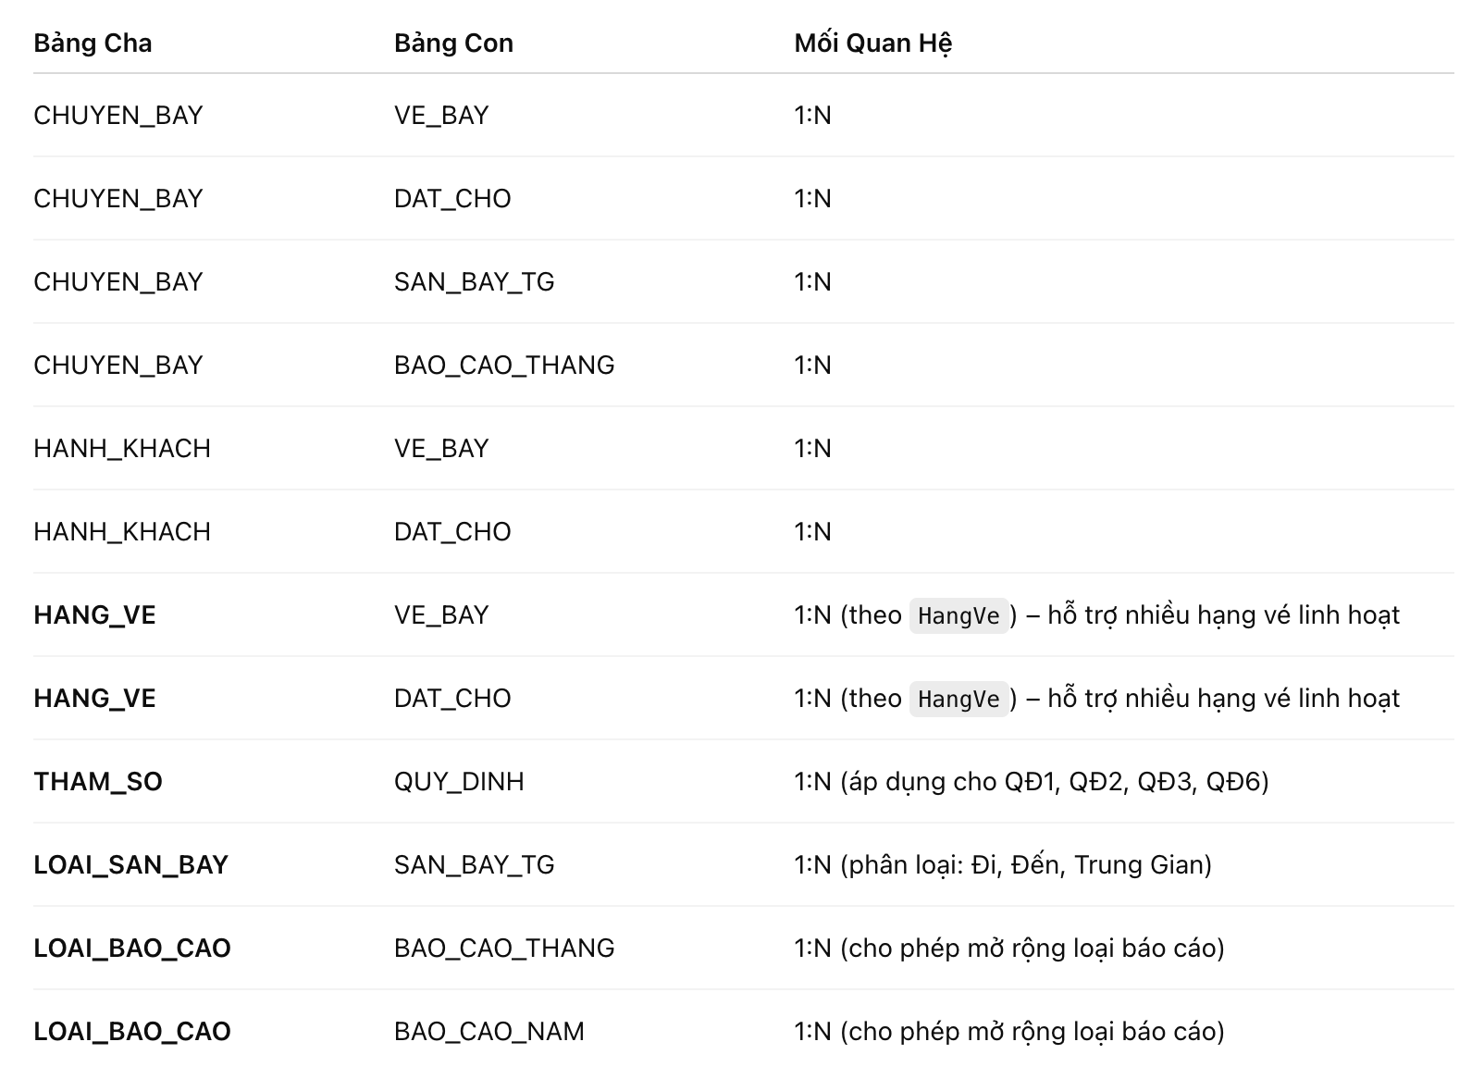

Sơ đồ Tiến hóa CSDL – Giai đoạn Logic (Database Evolution Diagram – Logical Phase – ERD)

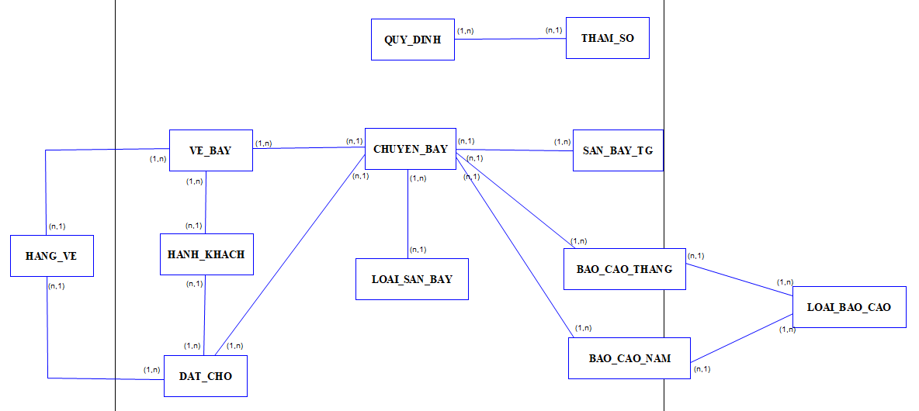

Hình 3: Sơ đồ Tiến hóa CSDL – Giai đoạn Logic của hệ thống (ERD - Database Evolution Diagram – Logical Phase)

Sơ đồ Tiến hóa CSDL – Giai đoạn Chi tiết của hệ thống (Database Evolution Diagram – Detailed Phase – ERD)

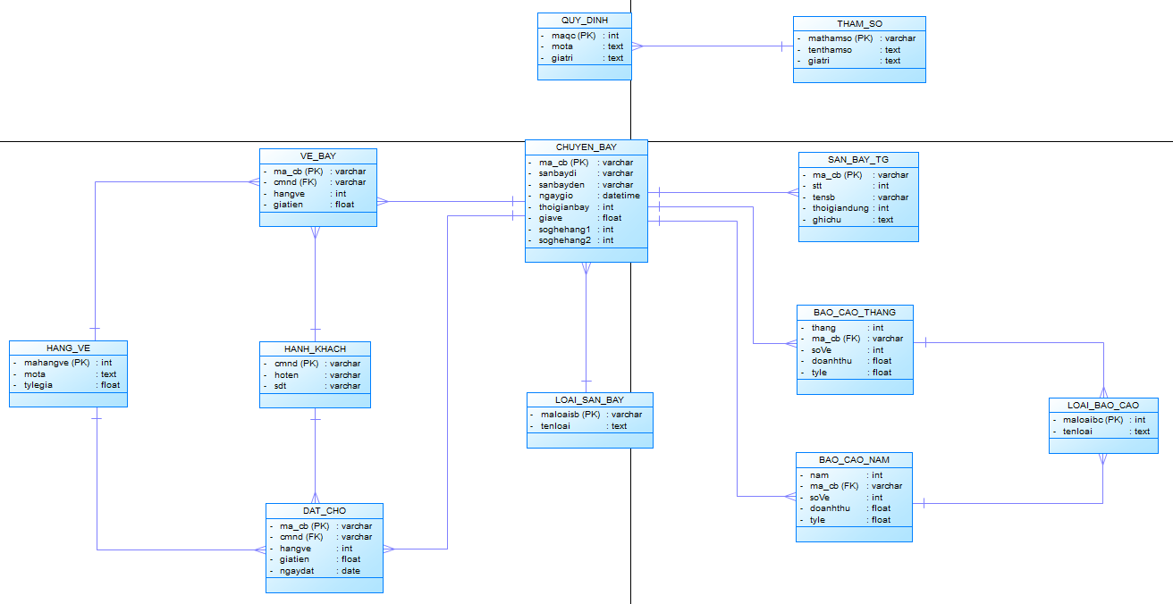

Hình 4: Sơ đồ Tiến hóa CSDL – Giai đoạn Chi tiết của hệ thống (ERD - Database Evolution Diagram – Detailed Phase)

Tác dụng của việc tiến hóa
- Tăng khả năng mở rộng: Hệ thống không bị ràng buộc vào logic cứng, dễ nâng cấp.
- Dễ bảo trì: Khi thay đổi quy định (theo QĐ6), chỉ cần cập nhật bảng THAM_SO.
- Tái sử dụng & giảm lặp: Các bảng như HANG_VE và LOAI_SAN_BAY chuẩn hóa dữ liệu, tránh lặp lại thông tin.

Thiết kế dữ liệu với yêu cầu hệ thống (Sơ đồ phân quyền người dùng)

Mục tiêu
Đảm bảo mỗi người dùng chỉ có thể thao tác với các chức năng phù hợp với vai trò (role) của họ nhằm bảo mật và tối ưu hệ thống.

Các vai trò người dùng chính

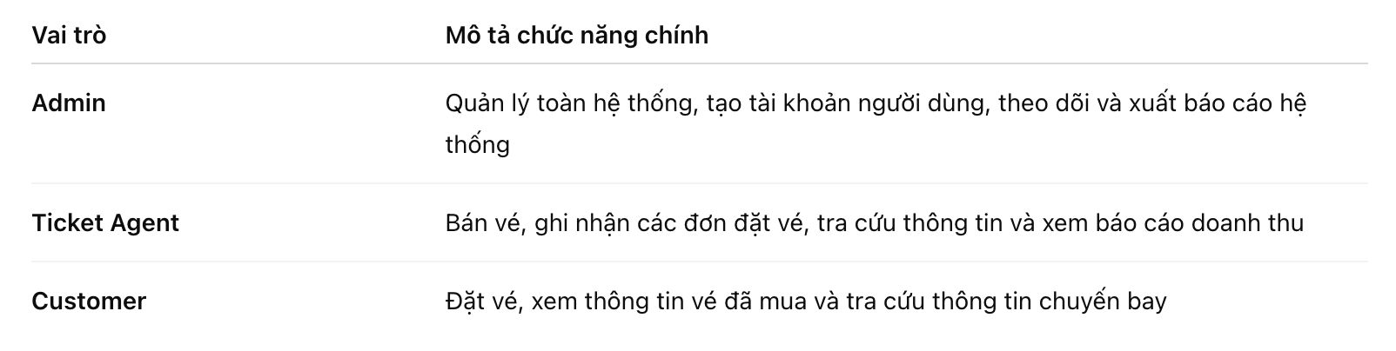

Các chức năng cần phân quyền
- Quản lý chuyến bay
- Bán vé
- Ghi nhận đặt vé
- Tra cứu chuyến bay
- Lập báo cáo doanh thu
- Quản lý thông tin người dùng

Bảng phân quyền chức năng

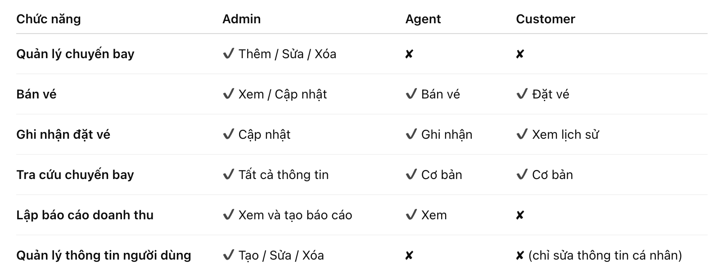

Các bảng cơ sở dữ liệu hỗ trợ phân quyền
- Users (Người dùng)
- UserID (PK), Username, Password, RoleID (FK)
- Roles (Vai trò)
- RoleID (PK), RoleName (Admin, Agent, Customer)
- Permissions (Chức năng/Quyền hạn)
- PermissionID (PK), PermissionName (e.g. Add Flight, Sell Ticket)
- RolePermissions (Vai trò – Quyền hạn)
- RoleID (FK), PermissionID (FK) → Khóa chính là (RoleID, PermissionID)

- Ví dụ dữ liệu:
- Bảng Users:

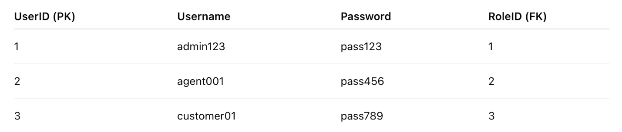

- Bảng Roles:

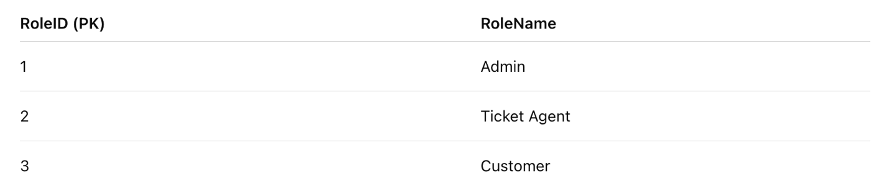

- Bảng Permissions:

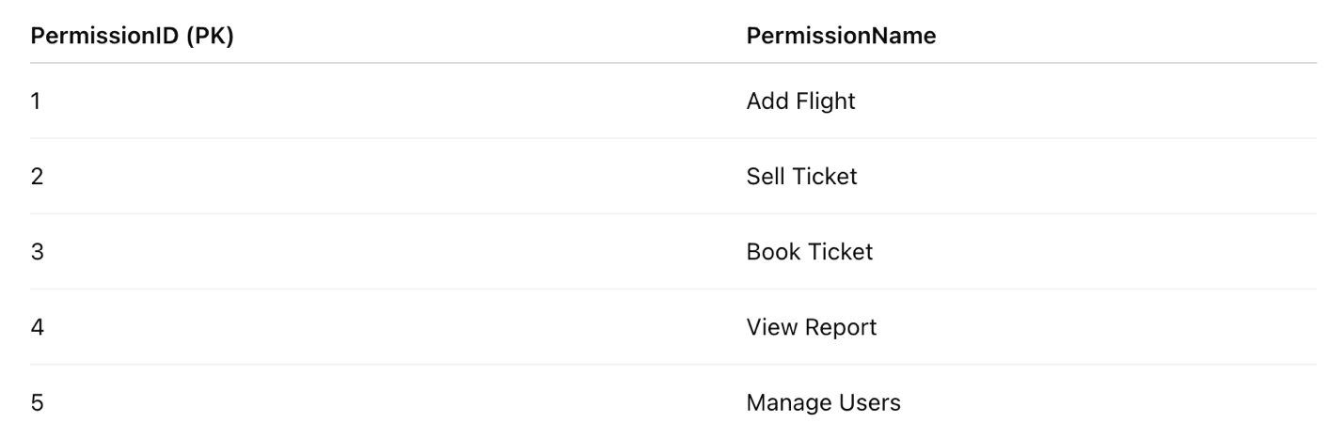

- Bảng RolePermissions:

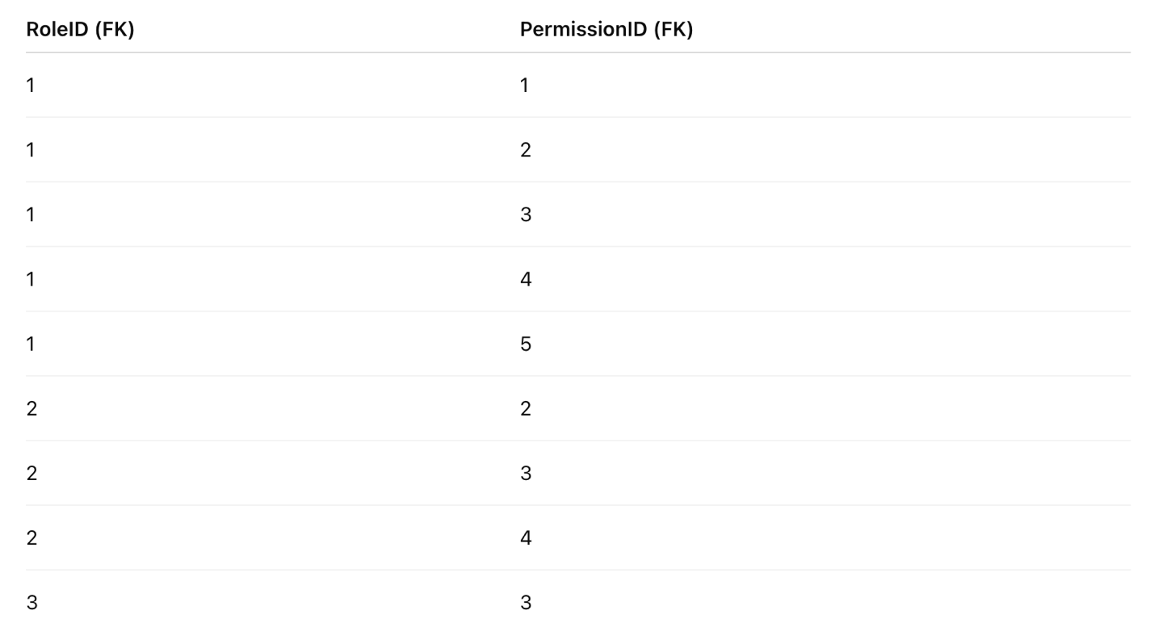

Sơ đồ phân quyền chức năng của người dùng (Role–Permission Diagram)

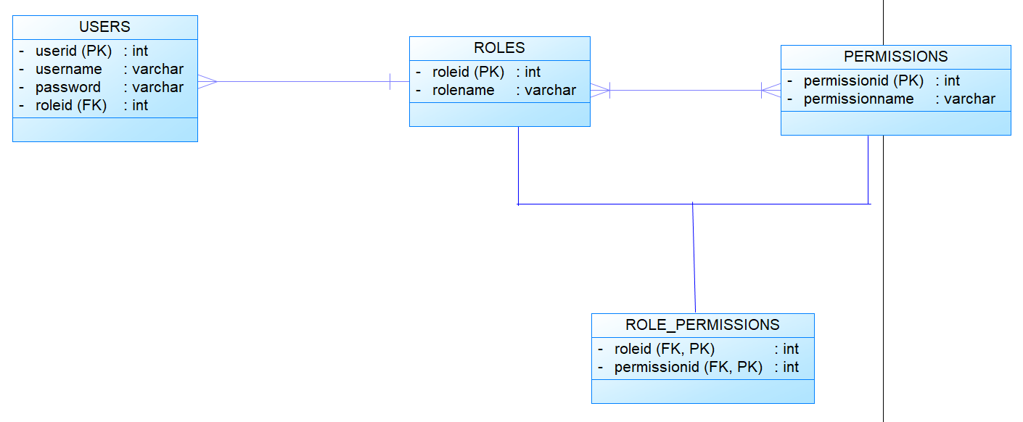

Hình 5: Sơ đồ Phân quyền chức năng của người dùng (ERD – Role-Permission)

Chuyển sơ đồ dữ liệu lên hệ quản trị CSDL

Mục tiêu
Hiện thực hóa sơ đồ logic đã thiết kế (ở các bước trước) bằng cách triển khai trên một Hệ quản trị cơ sở dữ liệu (DBMS) cụ thể, trong trường hợp này là MySQL. Việc triển khai này giúp kiểm tra khả năng hoạt động, kiểm thử và chuẩn bị cho việc xây dựng phần mềm thực tế.

Các bước thực hiện

Chọn hệ quản trị CSDL
- Trong Lab này, hệ quản trị cơ sở dữ liệu được chọn để triển khai là MySQL.



- Các hệ quản trị CSDL khác như SQL Server hay Oracle có thể được thay thế nếu môi trường yêu cầu.

Tạo các bảng dữ liệu (theo sơ đồ logic và tiến hóa)
- Viết các câu lệnh SQL CREATE TABLE để tạo các bảng chính và bảng tham số hỗ trợ:
- Các bảng chính: CHUYEN_BAY, VE_BAY, DAT_CHO, HANH_KHACH, BAO_CAO_THANG, BAO_CAO_NAM,...

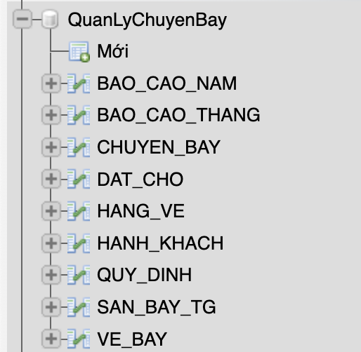

- Các bảng tham số hỗ trợ: THAM_SO, HANG_VE, QUY_DINH, LOAI_SAN_BAY,...

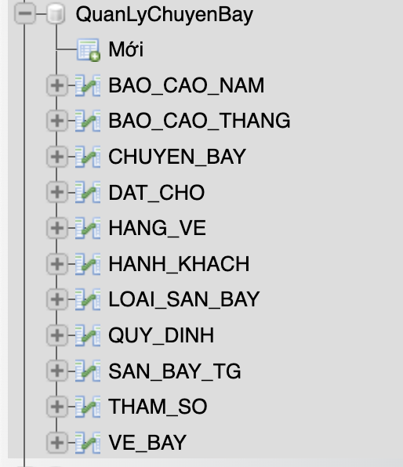

Thiết kế sơ đồ (diagram) toàn bộ CSDL
- Sử dụng công cụ MySQL để:
- Thiết kế sơ đồ ERD (Entity-Relationship Diagram) đầy đủ.
- Thể hiện rõ các khóa chính, khóa ngoại và mối quan hệ giữa các bảng.
- Diagram CSDL – Công cụ thiết kế sơ đồ MySQL

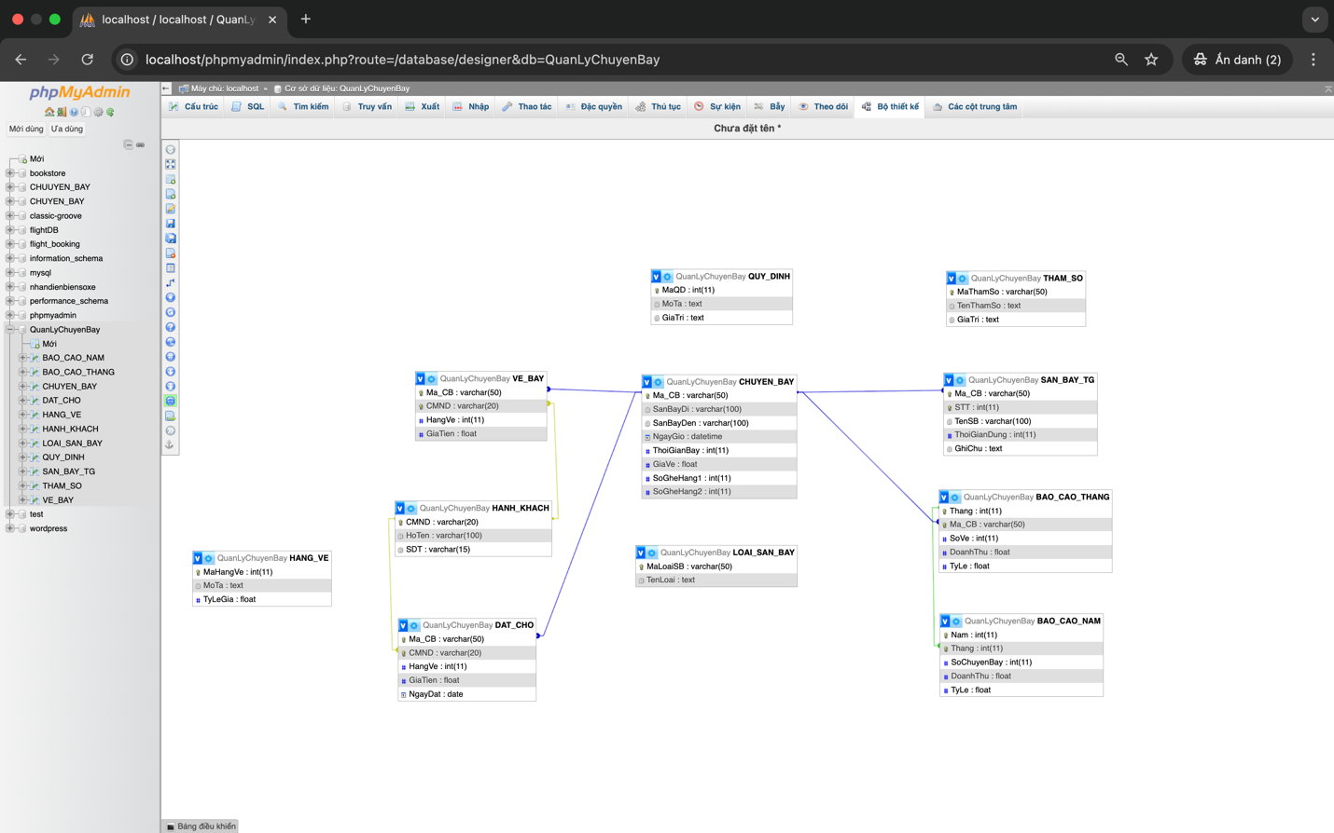

Nhập dữ liệu mẫu
Để kiểm tra và minh họa hoạt động của CSDL, thực hiện nhập một số bộ dữ liệu mẫu vào các bảng như sau:

- Ví dụ bảng CHUYEN_BAY:

- Minh hoạ hoạt động của CSDL MySQL:

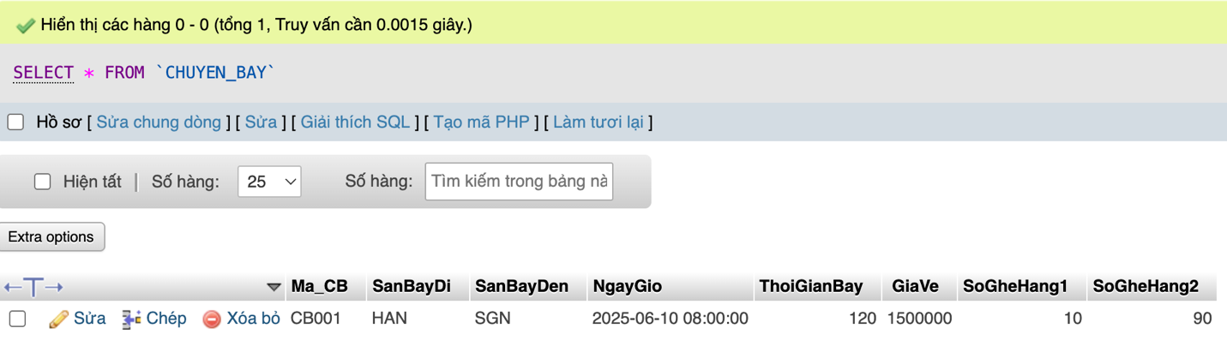

- Ví dụ bảng HANH_KHACH:

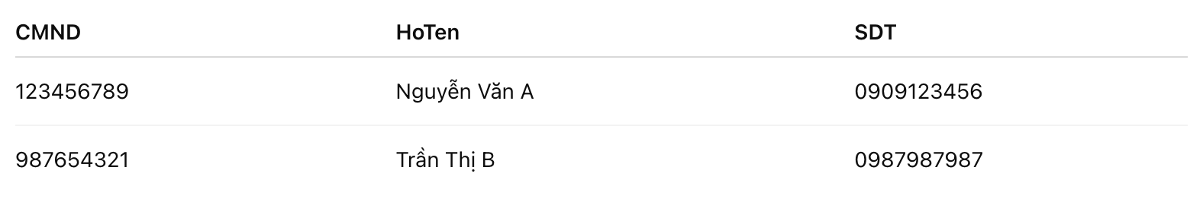

- Minh hoạ hoạt động của CSDL MySQL:

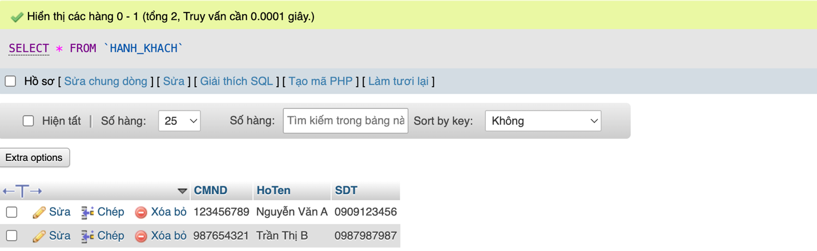

- Ví dụ bảng VE_BAY:

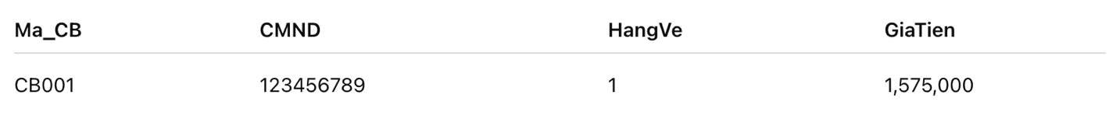

- Minh hoạ hoạt động của CSDL MySQL:
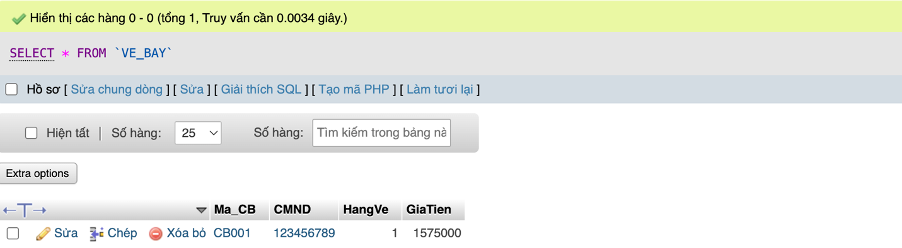
- Kết quả đạt được:
- Cơ sở dữ liệu hoạt động đầy đủ với các chức năng mô phỏng nghiệp vụ thực tế.
- Dữ liệu mẫu giúp kiểm thử các chức năng: bán vé, đặt chỗ, báo cáo, tra cứu,...
- CSDL sẵn sàng để kết nối và sử dụng trong giai đoạn lập trình phần mềm.

Kết luận và triển khai
Hệ thống cơ sở dữ liệu được thiết kế dựa trên các yêu cầu cụ thể từ biểu mẫu và quy định, đảm bảo tính đúng đắn, tiến hóa và hỗ trợ phân quyền. Hệ thống có thể triển khai trong các công ty hàng không hoặc đại lý bán vé, hỗ trợ các chức năng vận hành như quản lý chuyến bay, đặt chỗ, báo cáo và thay đổi chính sách linh hoạt.

BÀI TẬP 9b – Bài tập thiết kế CSDL

QUESTION 1: ABC Bank

Thiết kế Cơ sở dữ liệu ở mức Khái niệm, Luận lý và Vật lý

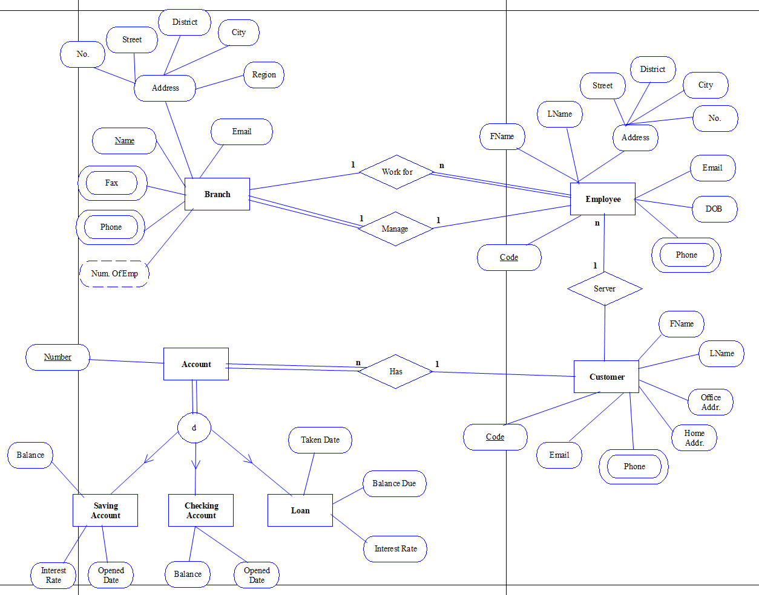

Hình 6: Sơ đồ thực thể kết hợp trong hệ thống ngân hàng ABC (ERD)

BRANCH (Name [PK], AddressNo, Street, District, City, Region, Email, MngCode)
BRANCHPHONE (BraName [FK], Phone)
BRANCHFAX (BraName [FK], Fax)
EMPLOYEE (Code [PK], FName, LName, AddressNo, Street, District, City, DOB, Email, BraName [FK])
EMPLOYEEPHONE (EmpCode [FK], Phone)
CUSTOMER (Code [PK], FName, LName, OfficeAddress, HomeAddress, Email, EmpCode [FK])
CUSTOMERPHONE (CusCode [FK], Phone)
ACCOUNT (Number [PK], CusCode [FK])
SAVINGACCOUNT (AccNumber [PK], Balance, InterestRate, OpenedDate, AccountNumber [FK])
CHECKINGACCOUNT (AccNumber [PK], Balance, OpenedDate, AccountNumber [FK])
LOAN (AccNumber [FK], BalanceDue, InterestRate, TakenDate)

Query: Insert, Update, Delete, Select

Insert dữ liệu vào mỗi bảng (ít nhất 4 dòng)

-- BRANCH
INSERT INTO BRANCH VALUES
('Central', 101, 'Main St', 'District 1', 'Hanoi', 'North', 'central@abcbank.com', 'E1001'),
('West', 12, 'West Blvd', 'District 2', 'Hanoi', 'North', 'west@abcbank.com', 'E1002'),
('South', 55, 'South Rd', 'District 5', 'HCMC', 'South', 'south@abcbank.com', 'E1003'),
('East', 88, 'East Ave', 'District 3', 'HCMC', 'South', 'east@abcbank.com', 'E1004');

-- BRANCHPHONE
INSERT INTO BRANCHPHONE VALUES
('Central', '0241234567'),
('West', '0242233445'),
('South', '0289988776'),
('East', '0281122334');

-- BRANCHFAX
INSERT INTO BRANCHFAX VALUES
('Central', '0241234568'),
('West', '0242233446'),
('South', '0289988777'),
('East', '0281122335');

-- EMPLOYEE
INSERT INTO EMPLOYEE VALUES
('E1001', 'Alice', 'Smith', 1, 'Main St', 'District 1', 'Hanoi', '1980-03-15', 'alice@abc.com', 'Central'),
('E1002', 'Bob', 'Taylor', 2, 'West Blvd', 'District 2', 'Hanoi', '1985-07-20', 'bob@abc.com', 'West'),
('E1003', 'Carol', 'Nguyen', 5, 'South Rd', 'District 5', 'HCMC', '1990-03-10', 'carol@abc.com', 'South'),
('N1080', 'David', 'Miller', 10, 'East Ave', 'District 3', 'HCMC', '2010-03-05', 'david@abc.com', 'East');

-- EMPLOYEEPHONE
INSERT INTO EMPLOYEEPHONE VALUES
('E1001', '0901234567'),
('E1002', '0902345678'),
('E1003', '0903456789'),
('N1080', '0904567890');

-- CUSTOMER
INSERT INTO CUSTOMER VALUES
('C001', 'Peter', 'Johnson', '123 Office St', '456 Home St', 'peter@abc.com', 'E1001'),
('C002', 'Lily', 'Tran', '789 Office St', '321 Home St', 'lily@abc.com', 'E1002'),
('C003', 'Tom', 'Lee', '456 Office St', '654 Home St', 'tom@abc.com', 'E1003'),
('C004', 'Anna', 'Brown', '159 Office St', '753 Home St', 'anna@abc.com', 'N1080');

-- CUSTOMERPHONE
INSERT INTO CUSTOMERPHONE VALUES
('C001', '0911234567'),
('C002', '0912345678'),
('C003', '0913456789'),
('C004', '0914567890');

-- ACCOUNT
INSERT INTO ACCOUNT VALUES
('A001', 'C001'),
('A002', 'C001'),
('A003', 'C002'),
('A004', 'C004');

-- SAVINGACCOUNT
INSERT INTO SAVINGACCOUNT VALUES
('A001', 10000, 2.5, '2022-01-01'),
('A002', 15000, 2.8, '2023-03-15'),
('A003', 5000, 1.8, '2023-06-20'),
('A004', 12000, 2.0, '2024-02-28');

-- CHECKINGACCOUNT
INSERT INTO CHECKINGACCOUNT VALUES
('A002', 8000, '2023-03-15'),
('A004', 5000, '2024-02-28');

-- LOAN
INSERT INTO LOAN VALUES
('A003', 20000, 5.0, '2023-05-01'),
('A004', 15000, 4.5, '2024-01-10');

Update last name of employee "N1080" to "Brown"

UPDATE EMPLOYEE
SET LName = 'Brown'
WHERE Code = 'N1080';

Delete the employee having code "N1080". What happens to their customers?

DELETE FROM EMPLOYEE
WHERE Code = 'N1080';

- Giải thích:
- Nếu bảng CUSTOMER có ràng buộc khóa ngoại EmpCode tham chiếu đến EMPLOYEE.Code, thì việc xóa N1080 sẽ gây lỗi foreign key constraint nếu chưa xóa hoặc cập nhật các khách hàng do nhân viên này phụ trách.
- Giải pháp:
- Cập nhật khách hàng sang nhân viên khác
- Xóa khách hàng trước, rồi mới xóa nhân viên.

- Ví dụ để cập nhật khách hàng:

UPDATE CUSTOMER
SET EmpCode = 'E1001'
WHERE EmpCode = 'N1080';

Retrieve all account numbers of a customer whose name is Peter Johnson

SELECT A.Number
FROM ACCOUNT A
JOIN CUSTOMER C ON A.CusCode = C.Code
WHERE C.FName = 'Peter' AND C.LName = 'Johnson';

Find all employees who have their birthdays in March 2010

SELECT *
FROM EMPLOYEE
WHERE EXTRACT(MONTH FROM DOB) = 3 AND EXTRACT(YEAR FROM DOB) = 2010;

Total balance of all saving accounts owned by “Peter Johnson”

SELECT SUM(S.Balance) AS TotalSavingBalance
FROM CUSTOMER C
JOIN ACCOUNT A ON C.Code = A.CusCode
JOIN SAVINGACCOUNT S ON A.Number = S.AccNumber
WHERE C.FName = 'Peter' AND C.LName = 'Johnson';

QUESTION 2: Electricity Management

Thiết kế Cơ sở dữ liệu ở mức Khái niệm, Luận lý và Vật lý

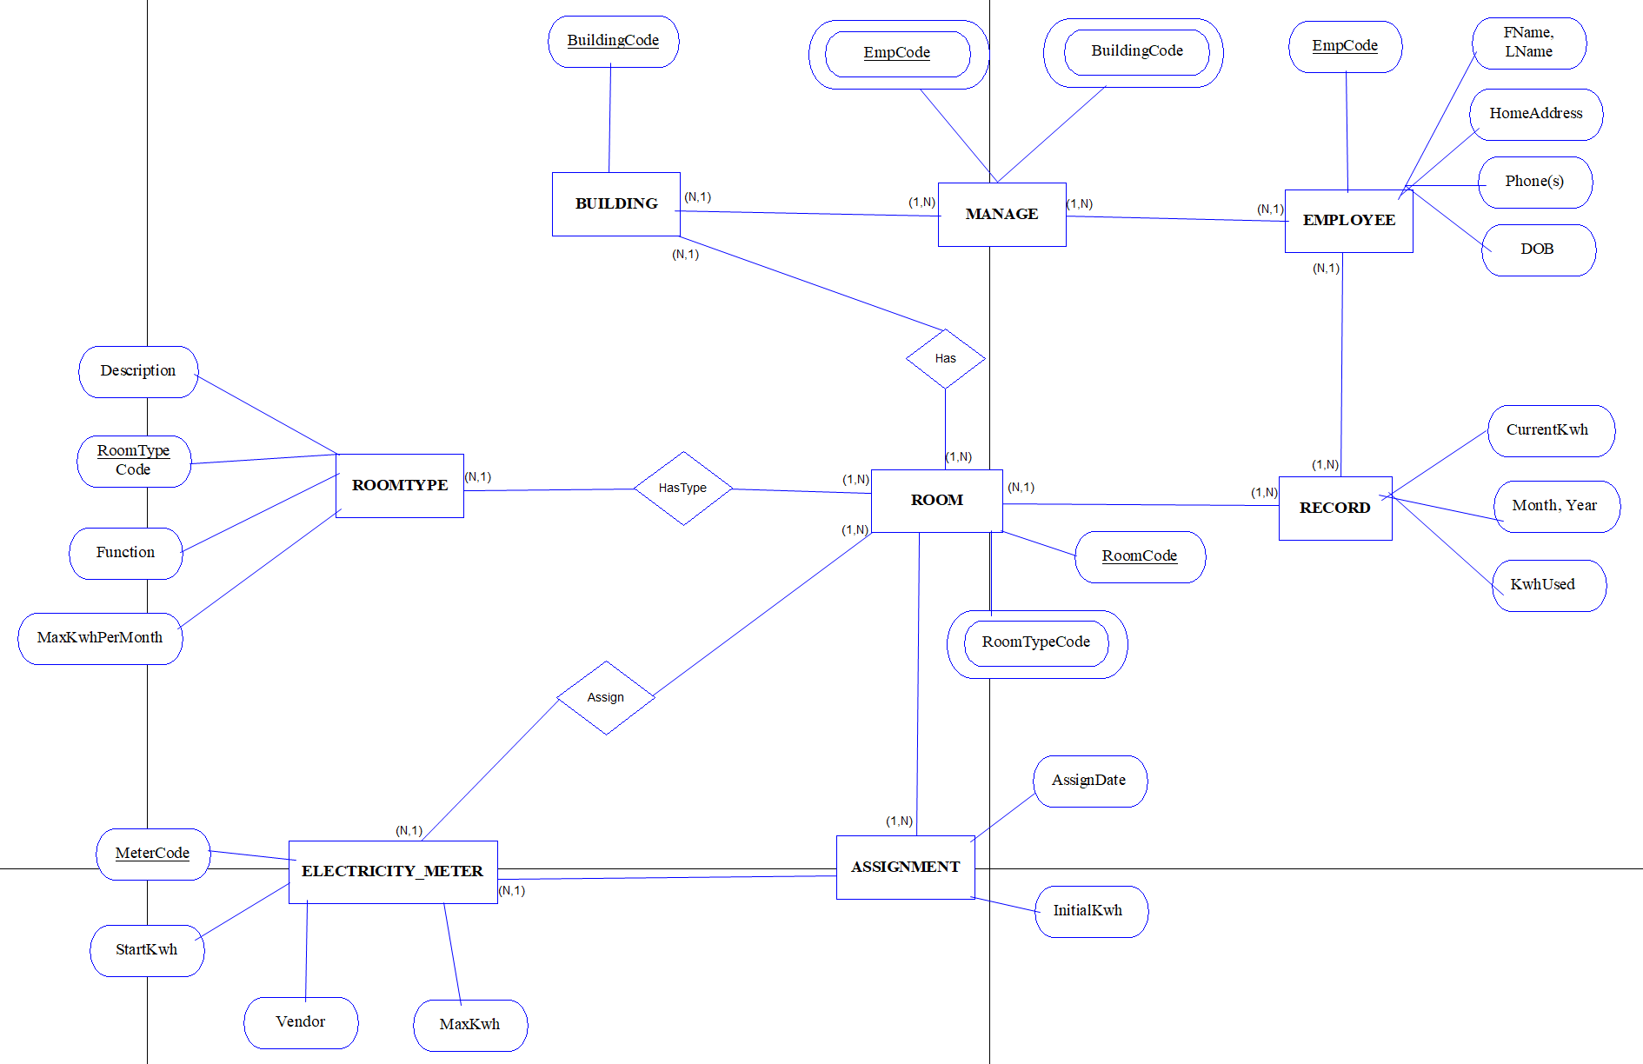

Hình 7: Sơ đồ thực thể kết hợp trong hệ thống quản lý điện năng của trường đại học (ERD)

BUILDING (BuildingCode [PK])
ROOM (RoomCode [PK], BuildingCode [PK, FK], RoomTypeCode [FK])
ROOMTYPE (RoomTypeCode [PK], Function, Description, MaxKwhPerMonth)
EMPLOYEE (EmpCode [PK], FName, LName, DOB, HomeAddress)
EMPLOYEEPHONE (EmpCode [PK, FK], Phone [PK])
MANAGE (EmpCode [PK, FK], BuildingCode [PK, FK])
ELECTRICITY_METER (MeterCode [PK], Vendor, StartKwh, MaxKwh)
ASSIGNMENT (MeterCode [PK, FK], RoomCode [PK], BuildingCode [PK], AssignDate, InitialKwh)
RECORD (RoomCode [PK], BuildingCode [PK], Month [PK], Year [PK], EmpCode [FK], CurrentKwh, KwhUsed)

Query: Insert, Update, Delete, Select

Insert dữ liệu cho mỗi bảng (ít nhất 4 dòng)

-- BUILDING
INSERT INTO BUILDING VALUES
('B1'),
('B2'),
('B3'),
('B4');

-- ROOMTYPE
INSERT INTO ROOMTYPE VALUES
('RT1', 'Computer Lab', 'Lab with computers', 1000),
('RT2', 'Office', 'Staff office', 300),
('RT3', 'Small Study Room', 'Small size classroom', 500),
('RT4', 'Large Study Room', 'Lecture hall', 1500);

-- ROOM
INSERT INTO ROOM VALUES
('R101', 'B1', 'RT1'),
('R102', 'B1', 'RT2'),
('R201', 'B2', 'RT3'),
('R202', 'B2', 'RT1');

-- EMPLOYEE
INSERT INTO EMPLOYEE VALUES
('N1080', 'Peter', 'Johnson', '1975-03-10', '123 University Street'),
('E2001', 'Anna', 'Smith', '1980-06-15', '456 College Ave'),
('E2002', 'John', 'Tran', '1990-08-20', '789 Campus Rd'),
('E2003', 'Sara', 'Brown', '1985-11-30', '321 Dorm Blvd');

-- EMPLOYEEPHONE
INSERT INTO EMPLOYEEPHONE VALUES
('N1080', '0901234567'),
('E2001', '0902345678'),
('E2002', '0903456789'),
('E2003', '0904567890');

-- MANAGE
INSERT INTO MANAGE VALUES
('N1080', 'B1'),
('N1080', 'B4'),
('E2001', 'B2'),
('E2002', 'B3');

-- ELECTRICITY_METER
INSERT INTO ELECTRICITY_METER VALUES
('M001', 'Siemens', 100, 1200),
('M002', 'GE', 50, 1000),
('M003', 'Panasonic', 80, 1500),
('M004', 'Hitachi', 200, 1800);

Update DOB của nhân viên “N1080” thành “10-03-1973”

- Nếu CSDL là Oracle:

-- Oracle
UPDATE EMPLOYEE
SET DOB = TO_DATE('10-03-1973', 'DD-MM-YYYY')
WHERE EmpCode = 'N1080';

- Nếu CSDL là MySQL hoặc PostgreSQL

-- MySQL/PostgreSQL
UPDATE EMPLOYEE
SET DOB = STR_TO_DATE('10-03-1973', '%d-%m-%Y')
WHERE EmpCode = 'N1080';

Delete employee "N1080". What happens to the buildings managed by this employee?

DELETE FROM EMPLOYEE
WHERE EmpCode = 'N1080';

- Giải thích:
- Bảng MANAGE có khóa ngoại tham chiếu EmpCode → EMPLOYEE.
- Nếu không có ràng buộc ON DELETE CASCADE, việc xóa nhân viên sẽ gây lỗi ràng buộc.
- Để tránh lỗi, cần xóa hoặc cập nhật các bản ghi trong MANAGE trước:

DELETE FROM MANAGE
WHERE EmpCode = 'N1080';

-- Sau đó mới:
DELETE FROM EMPLOYEE
WHERE EmpCode = 'N1080';

Truy vấn thông tin của nhân viên quản lý tòa nhà “B4”

SELECT E.EmpCode, E.FName, E.LName, E.HomeAddress, E.DOB, P.Phone
FROM EMPLOYEE E
JOIN MANAGE M ON E.EmpCode = M.EmpCode
LEFT JOIN EMPLOYEEPHONE P ON E.EmpCode = P.EmpCode
WHERE M.BuildingCode = 'B4';

Lấy tất cả phòng có loại “Computer Lab” và được quản lý bởi nhân viên tên “Peter Johnson”

SELECT R.RoomCode, R.BuildingCode, R.RoomTypeCode
FROM ROOM R
JOIN ROOMTYPE RT ON R.RoomTypeCode = RT.RoomTypeCode
JOIN BUILDING B ON R.BuildingCode = B.BuildingCode
JOIN MANAGE M ON B.BuildingCode = M.BuildingCode
JOIN EMPLOYEE E ON M.EmpCode = E.EmpCode
WHERE RT.Function = 'Computer Lab'
AND E.FName = 'Peter' AND E.LName = 'Johnson';

Tính tổng số kilowatt giờ (Kwh) đã dùng trong tháng 3 năm 2010 từ tất cả phòng “Computer Lab”

- Giả sử bạn có một bảng METER_RECORD lưu thông tin mỗi tháng:

-- METER_RECORD (MeterCode, RoomCode, BuildingCode, RecordDate, UsedKwh)
-- Giả định bảng như sau:
-- ('M001', 'R101', 'B1', '2010-03-31', 150)

-- Truy vấn:
SELECT SUM(MR.UsedKwh) AS TotalKwhUsed
FROM METER_RECORD MR
JOIN ROOM R ON MR.RoomCode = R.RoomCode AND MR.BuildingCode = R.BuildingCode
JOIN ROOMTYPE RT ON R.RoomTypeCode = RT.RoomTypeCode
WHERE RT.Function = 'Computer Lab'
AND EXTRACT(MONTH FROM MR.RecordDate) = 3
AND EXTRACT(YEAR FROM MR.RecordDate) = 2010;

QUESTION 3: Motorcycle Registration Department

Thiết kế Cơ sở dữ liệu ở mức Khái niệm, Luận lý và Vật lý

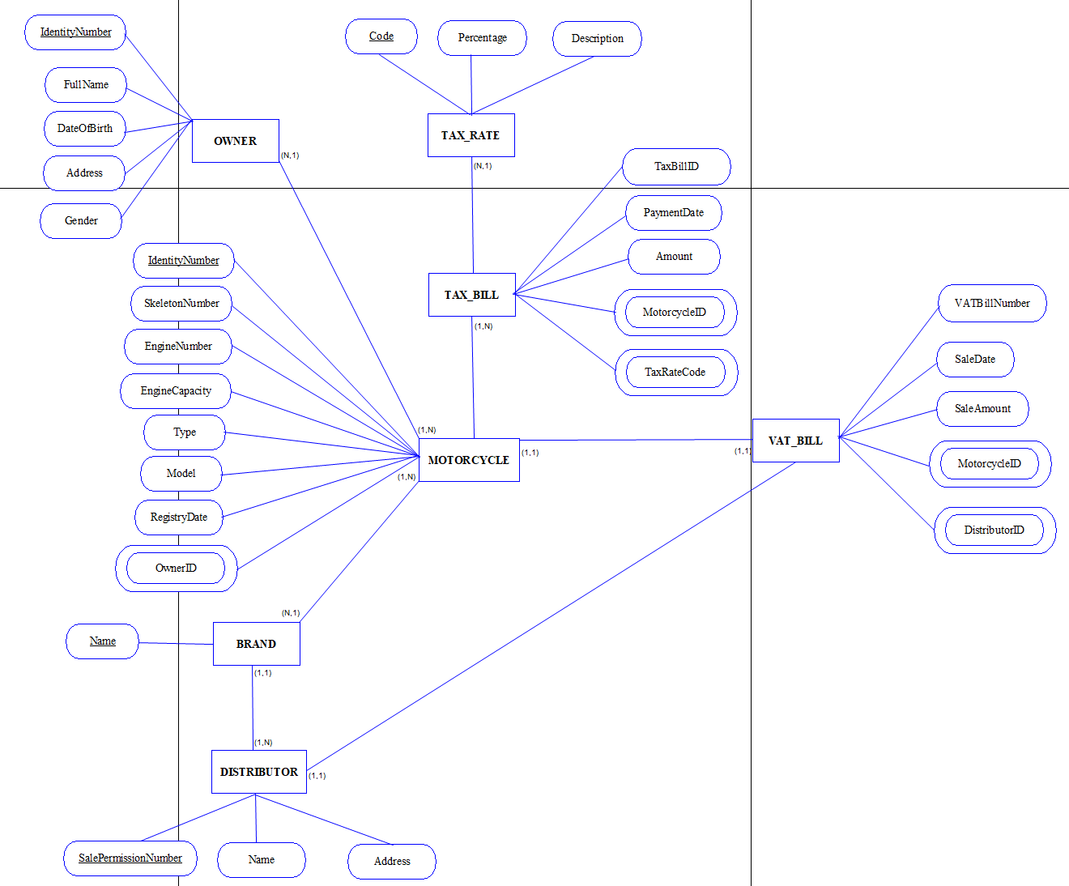

Hình 8: Sơ đồ thực thể kết hợp trong hệ thống đăng ký xe máy (ERD)

OWNER (IdentityNumber [PK], FullName, DateOfBirth, Address, Gender)
MOTORCYCLE (IdentityNumber [PK], SkeletonNumber, EngineNumber, EngineCapacity, Type, Model, RegistryDate, OwnerID [FK], BrandName [FK])
BRAND (Name [PK])
DISTRIBUTOR (SalePermissionNumber [PK], Name, Address, BrandName [FK])
VAT_BILL (VATBillNumber [PK], SaleDate, SaleAmount, MotorcycleID [FK], DistributorID [FK])
TAX_RATE (Code [PK], Percentage, Description)
TAX_BILL (TaxBillID [PK], PaymentDate, Amount, MotorcycleID [FK], TaxRateCode [FK])

Query: Insert, Update, Delete, Select

Insert dữ liệu hợp lệ cho mỗi bảng (ít nhất 4 dòng)

-- OWNER
INSERT INTO OWNER VALUES
('C1234567', 'Nguyen Van A', '1985-05-20', '123 Hai Ba Trung, Hanoi', 'Male'),
('C2345678', 'Tran Thi B', '1990-08-15', '456 Le Loi, Hue', 'Female'),
('C3456789', 'Le Van C', '1975-12-01', '789 Tran Phu, Da Nang', 'Male'),
('C4567890', 'Pham Thi D', '1982-03-30', '321 Nguyen Trai, HCM', 'Female');

-- BRAND
INSERT INTO BRAND VALUES
('Honda'),
('Yamaha'),
('SYM'),
('Suzuki');

-- DISTRIBUTOR
INSERT INTO DISTRIBUTOR VALUES
('D001', 'Quang Minh Co.', '12 Le Duan, HCM', 'Honda'),
('D002', 'An Phat Co.', '8 Tran Hung Dao, Hanoi', 'Yamaha'),
('D003', 'Thanh Cong Motors', '32 Nguyen Hue, HCM', 'SYM'),
('D004', 'Sakura Co.', '45 Bach Dang, Da Nang', 'Suzuki');

-- MOTORCYCLE
INSERT INTO MOTORCYCLE VALUES
('M001', 'SK001', 'EN001', 110, 'Scooter', 'Lead', '2010-03-01', 'C1234567', 'Honda'),
('M002', 'SK002', 'EN002', 125, 'Manual', 'Exciter', '2010-03-05', 'C2345678', 'Yamaha'),
('M003', 'SK003', 'EN003', 150, 'Sport', 'Sh', '2009-11-01', 'C3456789', 'SYM'),
('M004', 'SK004', 'EN004', 100, 'Scooter', 'Wave Alpha', '1990-05-10', 'C4567890', 'Honda');

-- VAT_BILL
INSERT INTO VAT_BILL VALUES
('VB001', '2009-12-25', 25000000, 'M001', 'D001'),
('VB002', '2010-03-01', 30000000, 'M002', 'D002'),
('VB003', '2009-10-01', 20000000, 'M003', 'D003'),
('VB004', '1989-12-20', 18000000, 'M004', 'D001');

-- TAX_RATE
INSERT INTO TAX_RATE VALUES
('T1', 0.05, '5% Registration Tax'),
('T2', 0.08, '8% Registration Tax'),
('T3', 0.10, '10% Registration Tax'),
('T4', 0.12, '12% for high-end motorcycles');

-- TAX_BILL
INSERT INTO TAX_BILL VALUES
('TB001', '2010-03-01', 1250000, 'M001', 'T1'),
('TB002', '2010-03-02', 2400000, 'M002', 'T2'),
('TB003', '2009-11-01', 2000000, 'M003', 'T3'),
('TB004', '1990-01-05', 2160000, 'M004', 'T1');

Cập nhật BrandName của một motorcycle từ “VMEP” thành “SYM”

UPDATE MOTORCYCLE
SET BrandName = 'SYM'
WHERE BrandName = 'VMEP';
Nếu không có dòng nào có BrandName là VMEP, truy vấn sẽ không ảnh hưởng gì.

Xóa tất cả các xe có ngày bán trước 04/05/1990. Điều gì xảy ra với chủ xe của các xe đó?

DELETE FROM MOTORCYCLE
WHERE IdentityNumber IN (
SELECT MotorcycleID
FROM VAT_BILL
WHERE SaleDate < DATE '1990-05-04'
);

- Giải thích:
- Các bản ghi liên quan ở bảng MOTORCYCLE sẽ bị xóa.
- Chủ xe (OWNER) sẽ vẫn còn, trừ khi ta cấu hình hệ thống với ON DELETE CASCADE hoặc ON DELETE SET NULL từ MOTORCYCLE.OwnerID → OWNER.IdentityNumber.
- Tuy nhiên, sổ đăng ký xe của người đó (motorcycle document kit) sẽ mất giá trị vì không còn xe tương ứng trong hệ thống.

Lấy thông tin của distributor bán được nhiều xe nhất

SELECT D.SalePermissionNumber, D.Name, D.Address, D.BrandName, COUNT(*) AS NumSold
FROM DISTRIBUTOR D
JOIN VAT_BILL V ON D.SalePermissionNumber = V.DistributorID
GROUP BY D.SalePermissionNumber, D.Name, D.Address, D.BrandName
ORDER BY NumSold DESC
FETCH FIRST 1 ROWS ONLY;

- Nếu bạn dùng MySQL, dùng:
LIMIT 1
thay vì FETCH FIRST ....

Liệt kê tất cả branch (hãng) có cùng thuế suất với hãng "Honda"

SELECT DISTINCT M.BrandName
FROM MOTORCYCLE M
JOIN TAX_BILL T1 ON M.IdentityNumber = T1.MotorcycleID
WHERE T1.TaxRateCode IN (
SELECT TB.TaxRateCode
FROM MOTORCYCLE M2
JOIN TAX_BILL TB ON M2.IdentityNumber = TB.MotorcycleID
WHERE M2.BrandName = 'Honda'
)
AND M.BrandName <> 'Honda';

Tính tổng số tiền thuế đăng ký thu được trong tháng 3 năm 2010 từ tất cả xe Yamaha

SELECT SUM(TB.Amount) AS TotalTaxCollected
FROM MOTORCYCLE M
JOIN TAX_BILL TB ON M.IdentityNumber = TB.MotorcycleID
WHERE M.BrandName = 'Yamaha'
AND EXTRACT(MONTH FROM TB.PaymentDate) = 3
AND EXTRACT(YEAR FROM TB.PaymentDate) = 2010;

QUESTION 4: Hotel in Oslo

Thiết kế Cơ sở dữ liệu ở mức Khái niệm, Luận lý và Vật lý

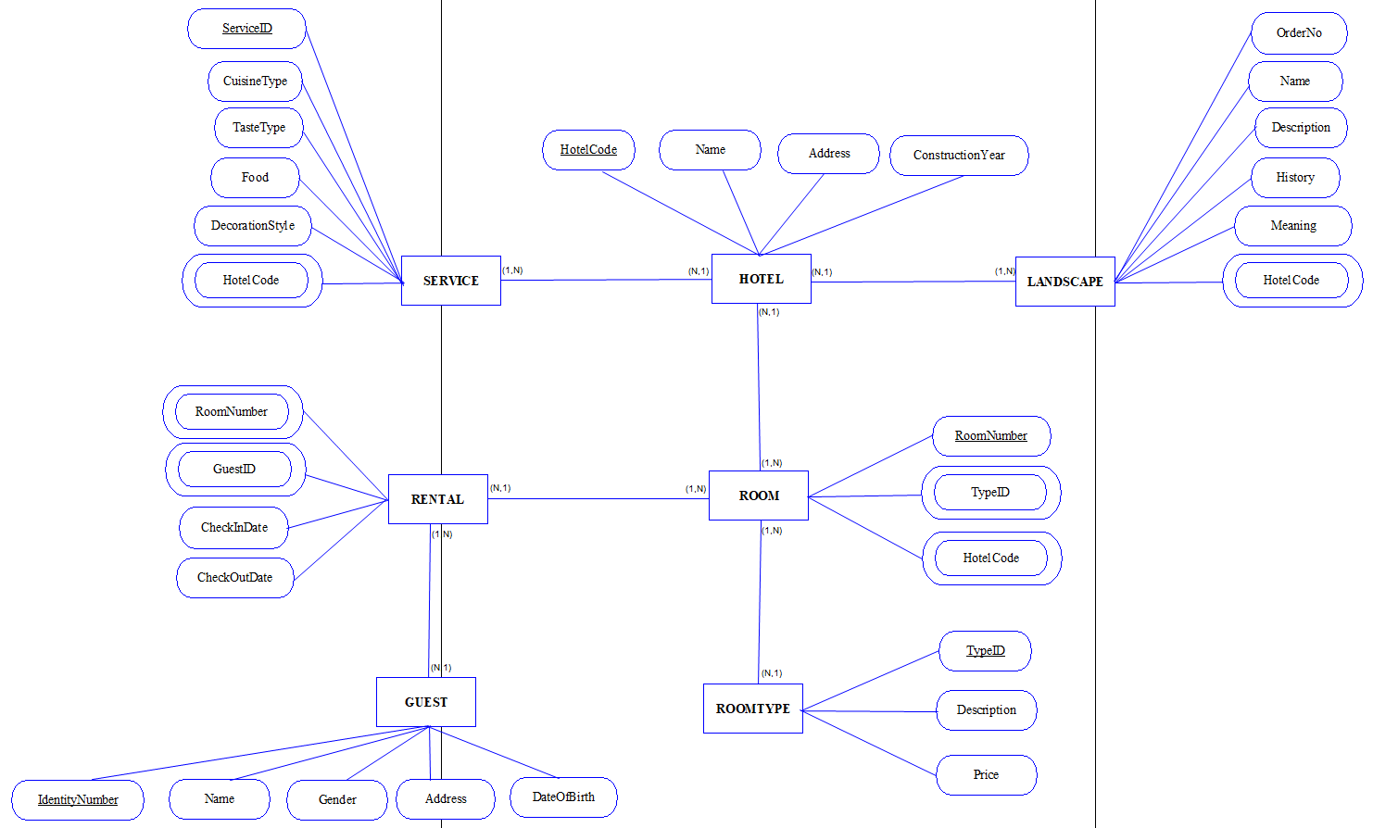

Hình 9: Sơ đồ thực thể kết hợp trong hệ thống quản lý khách sạn tại Oslo (ERD)

HOTEL (HotelCode [PK], Name, Address, ConstructionYear)
SERVICE (ServiceID [PK], CuisineType, TasteType, Food, DecorationStyle, HotelCode [FK])
LANDSCAPE (OrderNo [PK], Name, Description, History, Meaning, HotelCode [FK])
ROOMTYPE (TypeID [PK], Description, Price)
ROOM (RoomNumber [PK], TypeID [FK], HotelCode [FK])
GUEST (IdentityNumber [PK], Name, Gender, Address, DateOfBirth)
RENTAL (RoomNumber [FK, PK], GuestID [FK, PK], CheckInDate [PK], CheckOutDate)

Query: Insert, Update, Delete, Select

Insert dữ liệu hợp lệ cho mỗi bảng (ít nhất 4 dòng)

-- HOTEL
INSERT INTO HOTEL VALUES
('H001', 'Rex', '12 Oslo Road', 1995),
('H002', 'Royal Garden', '78 King St', 2001),
('H003', 'Oslo Grand', '5 Main St', 1988),
('H004', 'Sunlight', '101 North Ave', 2005);

-- SERVICE
INSERT INTO SERVICE VALUES
('S001', 'Asian', 'Spicy', 'Pho', 'Vietnamese Style', 'H001'),
('S002', 'Western', 'Sweet', 'Steak', 'Modern Minimalist', 'H002'),
('S003', 'Italian', 'Savory', 'Pizza', 'Rustic Italian', 'H003'),
('S004', 'Japanese', 'Umami', 'Sushi', 'Zen Style', 'H004');

-- LANDSCAPE
INSERT INTO LANDSCAPE VALUES
(1, 'Vinh Long Bridge', 'Famous cable bridge', 'Built 1998', 'Symbol of connection', 'H002'),
(2, 'Cantho Ferry', 'Old ferry station', 'Pre-bridge era', 'Historic travel mode', 'H001'),
(3, 'Oslo River', 'River through the city', 'Natural history', 'Scenic beauty', 'H003'),
(4, 'Old Town Gate', 'Ancient gate', '100-year-old', 'Cultural symbol', 'H004');

-- ROOMTYPE
INSERT INTO ROOMTYPE VALUES
('RT01', 'Single Room', 50),
('RT02', 'Double Room', 80),
('RT03', 'Deluxe Room', 150),
('RT04', 'Suite', 250);

-- ROOM
INSERT INTO ROOM VALUES
('R001', 'RT01', 'H001'),
('R002', 'RT02', 'H002'),
('R003', 'RT03', 'H003'),
('R004', 'RT04', 'H004');

-- GUEST
INSERT INTO GUEST VALUES
('G001', 'Anna Smith', 'Female', '12 Elm St', '1980-06-12'),
('G002', 'John Doe', 'Male', '34 Oak Rd', '1975-02-20'),
('G003', 'Linda Lee', 'Female', '56 Maple Ave', '1990-09-10'),
('G004', 'Tom Nguyen', 'Male', '78 Pine St', '1965-12-25');

-- RENTAL
INSERT INTO RENTAL VALUES
('R001', 'G001', '2000-03-01', '2000-03-05'),
('R002', 'G002', '2000-06-10', '2000-06-15'),
('R003', 'G003', '1999-12-25', '2000-01-01'),
('R004', 'G004', '2001-07-01', '2001-07-10');

Đổi tên khách sạn từ “Rex” thành “Sheraton”

UPDATE HOTEL
SET Name = 'Sheraton'
WHERE Name = 'Rex';

Nếu không có bản ghi có tên “Rex”, truy vấn không ảnh hưởng gì.

Xóa cảnh quan có tên “Cantho Ferry”. Điều gì xảy ra với các khách sạn kế bên?

DELETE FROM LANDSCAPE
WHERE Name = 'Cantho Ferry';

- Giải thích:
- Chỉ bản ghi trong bảng LANDSCAPE có tên “Cantho Ferry” bị xóa.
- Khách sạn (HOTEL) vẫn còn nguyên.
- Thông tin về cảnh quan gần khách sạn sẽ thiếu nếu bị xóa mà không thay thế.
- Nếu có ràng buộc khóa ngoại ON DELETE CASCADE, thì việc xóa có thể ảnh hưởng đến các bảng liên quan, nhưng ở đây LANDSCAPE là con, nên không ảnh hưởng ngược đến HOTEL.

Lấy thông tin khách sạn có giá phòng cao nhất

SELECT H.*
FROM HOTEL H
JOIN ROOM R ON H.HotelCode = R.HotelCode
JOIN ROOMTYPE RT ON R.TypeID = RT.TypeID
WHERE RT.Price = (
SELECT MAX(Price) FROM ROOMTYPE
);

Liệt kê tất cả món ăn của khách sạn có giá phòng thấp nhất

SELECT DISTINCT S.Food
FROM SERVICE S
JOIN HOTEL H ON S.HotelCode = H.HotelCode
JOIN ROOM R ON H.HotelCode = R.HotelCode
JOIN ROOMTYPE RT ON R.TypeID = RT.TypeID
WHERE RT.Price = (
SELECT MIN(Price) FROM ROOMTYPE
);

Đếm số khách đã ở khách sạn gần “Vinh Long” bridge trong năm 2000

SELECT COUNT(DISTINCT R.GuestID) AS NumGuests
FROM RENTAL R
JOIN ROOM RM ON R.RoomNumber = RM.RoomNumber
JOIN HOTEL H ON RM.HotelCode = H.HotelCode
JOIN LANDSCAPE L ON H.HotelCode = L.HotelCode
WHERE L.Name = 'Vinh Long Bridge'
AND EXTRACT(YEAR FROM R.CheckInDate) = 2000;

Nếu dùng MySQL:

YEAR(R.CheckInDate) = 2000

